

LUCRARE DE LICENŢĂ

**Tehnologie şi modă – Aplicare sinergică în dezvoltarea accesoriilor vestimentare moderne**

Coordonator: Student:  
Prof.univ.dr.ing. Cristina Elena TURCU Ionela Deriş

**Suceava, 2019**

CUPRINS

**Sinteza lucrării** - 1 -

**1.Introducere** - 2 -

**1.1 Scurt istoric** - 2 -

**1.2 IoT. Istoric şi perspective** - 3 -

**1.3 Implementări de proiect asemănător la nivel global** - 5 -

**2.** **Motivarea alegerii temei** - 8 -

**3.** **Consideraţii de proiectare** - 11 -

**3.1 Partea hardware** - 11 -

3.1.1 Arduino Uno - 12 -

3.1.2 Led-uri WS2812B şi descrierea conexiunii - 12 -

3.1.3 Modul Bluetooth HC – 05 zs 040 - 14 -

3.1.4 Senzor de greutate - 15 -

3.1.5 Tag-uri RFID - 17 -

**3.2 Partea software** - 21 -

3.2.1 Programarea aplicaţiei mobile - 21 -

3.2.1 Programarea plăcuţei Arduino - 29 -

**5. Concluzii şi direcţii viitoare de dezvoltare** - 30 -

5.1 Date obţinute - 30 -

5.2 Implementări propuse - 30 -

**Bibliografie** - 32 -

**Anexe** - 33 -

# **Sinteza lucrării**

Lucrarea de licenţă are ca scop proiectarea unei genţi în stil eclectic, combinând particularităţile tehnologice cu domeniul design-ului şi articolele vestimentare.

La momnetul actual, în România, precum şi în alte ţări din estul Europei, acest gen de aplicaţie nu a fost dezvoltat şi lansat pe piaţă, de asemenea, conform cercetării mele personale, multe femei nici nu ştiau de asemenea posibilităţi, dar au manifestat un interes deosebit pentru un astfel de accesoriu, cel puţin din curiozitate.

Geanta este implementată cu o matrice de led-uri controlate dintr-o aplicaţie mobilă(*Android*). „Inteligenţa” acesteia se manifestă prin oferirea informaţiilor legate de localizare, greutate şi lucrurile din aceasta (chei, portmoneu, etc.) şi manipularea acestor informaţii prin intermediul telefonului. La proiectarea genţii am folosit o geantă mai veche din piele artificială, iar pentru buzunarul cu led-uri, am folosit piele din velur pentru a oferi un aspect mai interesant.

Pentru a comunica cu geanta e nevoie de o conexiune Bluetooth, aplicaţia mobilă fiind capabilă să caute şi să se conecteze la microcontroler. Greutatea genţii este citită de un senzor de greutate şi transmisă prin Bluetooth către telefon cu o eroare estimativa de 10% pentru că implementarea senzorului este sub formă de cântar, iar geanta nu are mereu o poziţie fixă încât să afişeze o greutate exactă. Utilizatoarea va primi o notificare pe telefon dacă timp de 30s, greutatea nu s-a schimbat şi dacă această greutate este mai mare decât valoarea prestabilită.

Prin intermediul etichetelor RFID, utilizatoarea va putea urmări în telefon dacă are în geantă anumite obiecte de importanţă majoră, precum chei, ochelari, portomoneu. Fiecare obiect de genul dat va avea câte o etichetă RFID, iar când va fi introdus în geantă, cititorul le va înregistra, trimiţând aceste date către telefon, unde utilizatoarea, ân meniul de control al aplicaţiei le poate urmări.

Matricea de led-uri este implementată ca şi un buzunar extern, culoarea căreia este controlată din telefon (meniul de control). Pentru că led-urile sunt adresabile, culoarea fiecărui led poate fi stabilit în mod unic, oferind posibilitatea de a scrie texte sau de a crea imagini simple precum un mesaj „HI”.

Aplicaţia mobilă are integrat un meniu de informaţii personale, unde sunt stocate informaţii despre nume, prenume, e-mail şi greutatea utilizatoarei( necesară pentru stabilirea greutăţii maxime a genţii), de asemenea va putea fi posibil de salvat nişte notiţe în acest meniu.

# **1.Introducere**

Această aplicaţie se adresează fetelor/femeilor, care poartă poşetă frecvent şi vor ca acest accesoriu să fie ceva mai mult. De foarte multe ori, femeile sunt obligate să cumpere mai multe articole de acest gen pentru că modelul, culoarea, sau dimensiunea nu se potriveşte cu tipul de eveniment sau cu articolele vestimentare din ziua respectivă. Acest proiect oferă o soluţie, oferă versatilitate ţinutei doamnelor, precum şi adaugă o notă de inovaţie, geanta fiind implementată cu tehnologii din domeniul IoT.

## **1.1 Scurt istoric**

Geanta nu este o invenţie recentă, oamenii mereu au avut nevoie de acest accesoriu ca să transporte lucruri. În urmă cu 38 de mii de ani în urmă, strămoşii noştri din paleogenetic-vânătorii-culegătorii foloseau mănunchiuri şi pungi din fibre ca să transporte hrana şi uneltele. Din antichitate şi pînă în perioada Renaşterii, atât bărbaţii cât şi femeile foloseau genţi cu şnur atârnate de brâu. Cu toate acestea, geanta femeii, aşa cum o ştim şi o recunoaştem noi, e o evoluţie mult mai recentă.

Înainte de inventarea poşetei, femeile purtau lucrurile necesare in buzunare, care erau o îmbrăcăminte separată, legată în jurul taliei sub fustele vremii, care ascundeau volumul buzunarelor [1]. Odată cu schimbarea stilului de îmbrăcăminte la sfarşitul sec. XVIII, a apărut necesitatea unui accesoriu aparte pentru femei – *indinspensabilul* [1]

Primele feministe americane pledau pentru introducerea hainelor cu buzunare, la fel cum erau şi articolele vestimentare masculine. Pentru aceste femei, absenţa buzunarelor şi introducerea poşetei era vazută ca o inegalitate între sexe. Cu toate că ele au insistat mult, acest fenomen nu s-a întâmplat deodată, astfel geanta a devenit un articol indinspensabil în viaţa unei femei moderne, schimbându-şi forma, dimensiunea, decoraţiile la fiecare 10 ani. Către sfârşitul sec. XIX, poşeta a rămas adânc înrădăcinată în societate. Tot în această perioadă, marii creatori de modă precum Louis Vuitton, Prada au început să creeze noi modele practice şi frumoase, astfel s-a marcat schimbarea, poşeta a devenit ceva ce aparţine doar femeii, exagerând un pic se poate spune o revoluţie a stilului şi a rolului femeii în societate.

Curând poşetele au devenit un barometru al timpurilor, la fiecare decadă, aspectul acestora se schimba în dependenţă de cerinţele femeilor şi statutul lor în societate. Astfel în anii 1930, au fost create *minaudières[2]*; în perioada celui de al doilea război Mondial, femeile purtau aceste accesorii cât mai simple şi functionale dat fiind faptul ca resursele timpului erau limitate, în schimb, către 1980, poşetele erau un simbol al statutului, cele mai bogate femei purtau genţi cât mai scumpe.

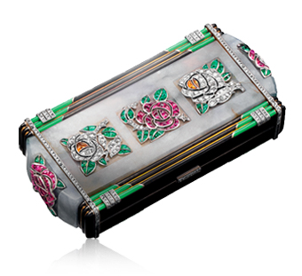

Fig .1 Minaudières. Van Cleef & Arpels collection, 1926

## **1.2 IoT. Istoric şi perspective**

Principiile IoT au fost menţionate cu mult înainte ca însăşi fenomenul să apară. În 1926, inventatorul şi adeptul futurismului[3], Nikola Tesla a remarcat potenţialul tehnologiei wireless de a elimina problemele sociale apărute din cauza distanţei mari dintre indivizi şi grupuri de indivizi, el spunea:„ Când principiul wireless va fi aplicat perfect, întregul pământ va fi transformat într-un creier uriaş, care de fapt reprezintă toate obiectele ca fiind particule reale şi ritmice ale unui întreg. Vom putea comunica unul cu celălalt instant, indiferent de distanţă, iar instrumentele prin care vom putea face acest lucru vor fi uimitor de simple în comparaţie cu telefonul nostru prezent.”; Acurateţea viziunii lui Tesla asupra modului în care tehnologia se va dezvolta şi va conecta lumea noastră este remarcabilă. Dar dincolo de viziunea sa asupra conectivităţii dintre oameni, progresele tehnologice s-au extins în domeniul comunicării dintre însuşi obiecte şi mediul înconjurător.

În 1982, Internetul era ceva necunoscut pentru foarte multi oameni, dar în acest an, primul dispozitiv IoT a fost integrat online. Este vorba de un aparat de vândut Coca-Cola, care transmitea date despre rezerva de Cola din aparat către computerul principal al departamentului prin intermediul unui cablu conectat la ARPANET[4]. Un grup de studenți de la Universitatea Carnegie Mellon din cadrul departamentului de informatică au dezvoltat şi un program pentru gateway-ul care verifica starea luminii fiecărei coloane de câteva ori pe secundă, astfel încât dacă lumina a trecut de la o stare off la starea on, dar a devenit off din nou peste câteva secunde, însemna că o Cola a fost cumpărată, dacă lumina era în starea on mai mult de 5 secunde, însemna că coloana era goală şi aparatul trebuia să fie împlut. Curând, grupul de studenţi a scris un cod, astfel încât fiecare utilizator conectat la ARPANET sau la reţeaua locală de Ethernet Carnegie Mellon să poată accesa informaţiile legate de rezerva de Cola. [2]

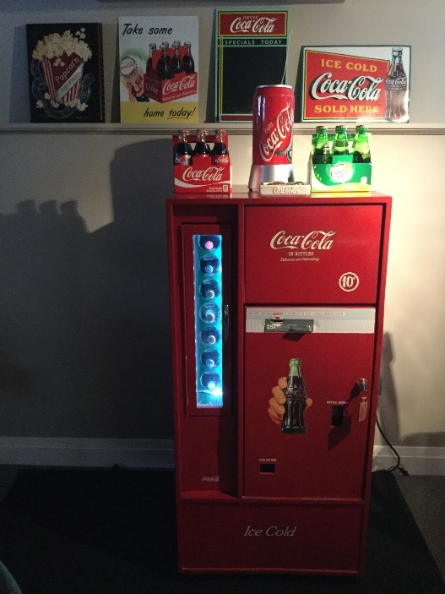

Fig 1. 1966- 56C Coke Machine

În 1991, cu 8 ani înainte ca termenul „Internetul obiectelor” să fie inventat de către antreprenorul britanic Kevin Ashton, cercetătorul în domeniul informaticii Mark Weiser a scris despre ideea sa „calculatoare omniprezente” într-un articol publicat de *Scientific American*. El a prezis că odată cu dezvoltatea tehnologiei informaționale, principiul va deveni din ce în ce mai mult parte a realității noastre. Calculatoarele conectate între ele vor dispărea în mare parte într-un fundal invizibil de obiecte inteligente care înconjoară şi sporesc productivitatea, interacţiunile sociale şi bunăstarea generală. Weiser spunea:” Puterea reală a conceptului nu vine de la nici unul dintre aceste dispozitive; rezultă din interacţiunea tuturor.”

În 2004, la fel în *Scientific American*, apare noţiunea de „Internet-0” într-un articol intitulat „Internetul obiectelor”. Conceptul „internet-0” presupunea că o singură reţea standard de date ar permite mai multor obiecte obişnuite într-o casă sau birou să comunice unul cu celălalt, cu mediul înconjurător sau reţele de date deja existente, reducând astfel complexitatea şi îmbunătăţind calitatea serviciilor precum asistenţa medicală la domiciliu.

Astăzi, numărul obiectelor conectate creşte rapid. Conform unor estimări, în 2015, numărul dispozitivelor IoT este aproximativ 4,9 miliarde, iar în 2020 se va înregistra un număr de cinci ori mai mare.

Un dispozitiv poate fi calificat ca dispozitiv IoT dacă face parte din una sau mai multe categorii de mai jos:

* Se produce în masă
* Disponibilitate pe piaţă
* Funcţii limitate
* Putere mică de consum
* Funcţie de comunicare
* Cost redus
* Mereu în stare activă

Facilitaţile paradigmei IoT sunt folosite pe larg de toată lumea, practic în orice domeniu, începând cu simplii utilizatori ce folosesc o telecomandă pentru a modifica temperatura centralei termice şi terminând cu furnizorul de servicii Internet (ISP). [3]

De asemenea, întreprinderile folosesc comunicaţia dintre dispozitive. De exemplu, furnizorii aparatelor de cafea preaiau informaţiile legate de stocul unui anume aparat prin telefon, apartul fiind conectat la internet şi trimiţând date despre rezerva lui. Majoritatea aplicaţiilor de genul dat folosesc reţeaua mobilă, astfel încât tehnologia wireless de comunicaţie 5G va avea un impact direct, fiind un consum mai redus şi o lăţime de bandă mai mică (EIoT). Alte aplicaţii EIoT sunt preluarea datelor despre mediu, vremea şi indicele de poluare, interconecatrea automobilelor. Pentru hackeri, şi aceste dispozitive reprezintă o ţintă, prin intermediul lor, ei pot accesa reţeaua locală a întreprinderilor şi pot fura date ale cardurilor bancare, credenţiale şi parole.

Pentru majoritatea utilizatorilor (home users), internetul este doar pentru Facebook, în zilele noastre cel mai mare trafic de internet îşi are originea pe telefoane, iar cea mai mare parte o reprezintă reţelele de socializare. Pentru foarte mulţi utilizatori finali, cea mai mare diferenţă dintre un dispozitiv IoT şi non-IoT este ecranul conectat la dispozitiv, astfel încât, pentru unii smart-TV nu este un dispozitiv IoT, ceea ce este un neadevăr. Cea mai mare grijă a utilizatorilor fizici este intimitatea, oare obiectele interconectate din casă nu spionează viaţa şi activitatea acestuia? Conexiunea dintre dispozitivele IoT folosite în casă utilizează Bluetooth , Wimax sau Wi-fi, medii de comunicaţie pe distanţe scurte, iar conexiunea la Internet este realizată prin router.

## **1.3 Implementări de proiect asemănător la nivel global**

La momentul actual, femeia contemporană îşi poate permite să achiziţioneze orice fel de geantă, fie din piele, fie din materiale textile sau sintetice (precum plasticul, PVC-ul sau *poliuretan[5]*-ul), cu aspect laconic sau mai extravagant, dar odată cu dezvoltarea domeniului IT, ar putea alege o geantă inteligentă, care pe lângă funcţiile obişnuite de a stoca lucruri, ar putea oferi şi informaţii suplimentare.

De curând, pe piaţă au apărut articole vestimentare, precum şi accesorii integrate cu tehnologii IoT, efectuând o cercetare de piaţă, am identificat mai multe proiecte de acest gen şi chiar implementări comerciale precum *FYBLondon[6]* [4], la moment fiind cele mai populare. La un preţ de 450$, genţile lor oferă posibilitatea de a le deschide doar după autentificarea cu amprenta, o protecţie RFID pentru carduri şi un încărcător pentru dispozitivele electronice(*Fig. 1.3*) [5].

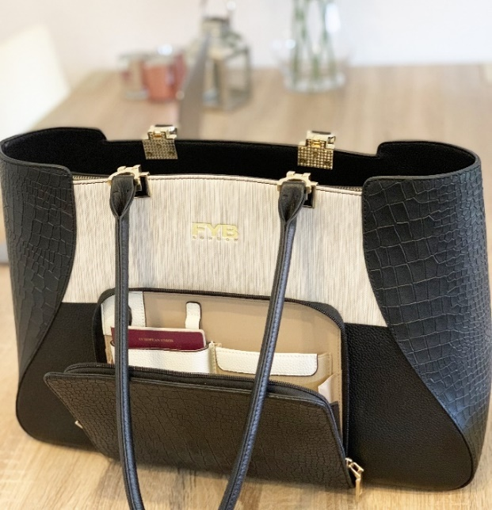

Fig 1.3 FYBLondon. SMART Executive Travel Tote

În Coreea, s-a lansat Glimm Bag (*Figura 2*) de la *Couronee, Kolon Industry[7]*, care pentru 125$ [6] afişează notificările primite pe telefon printr-un led incorporat astfel încât utilizatorul să nu piardă niciun apel important pentru că telefonul se afla în geantă şi la modul silenţios. Sunt transmise 3 tipuri de notificări: apeluri pierdute sunt reprezentate de culoarea bleu-marin, mesajele-text cu ajutorul roşului, iar movul este folosit pentru SNS[8]. Când conexiunea Bluetooth dintre poşetă şi telefon se întrerupe, ledul începe să lumineze intermitent folosind toate culorile, conform descrierii, această funcţie este utilă pentru a preveni furtul sau pierderea telefonului mobil. [7]

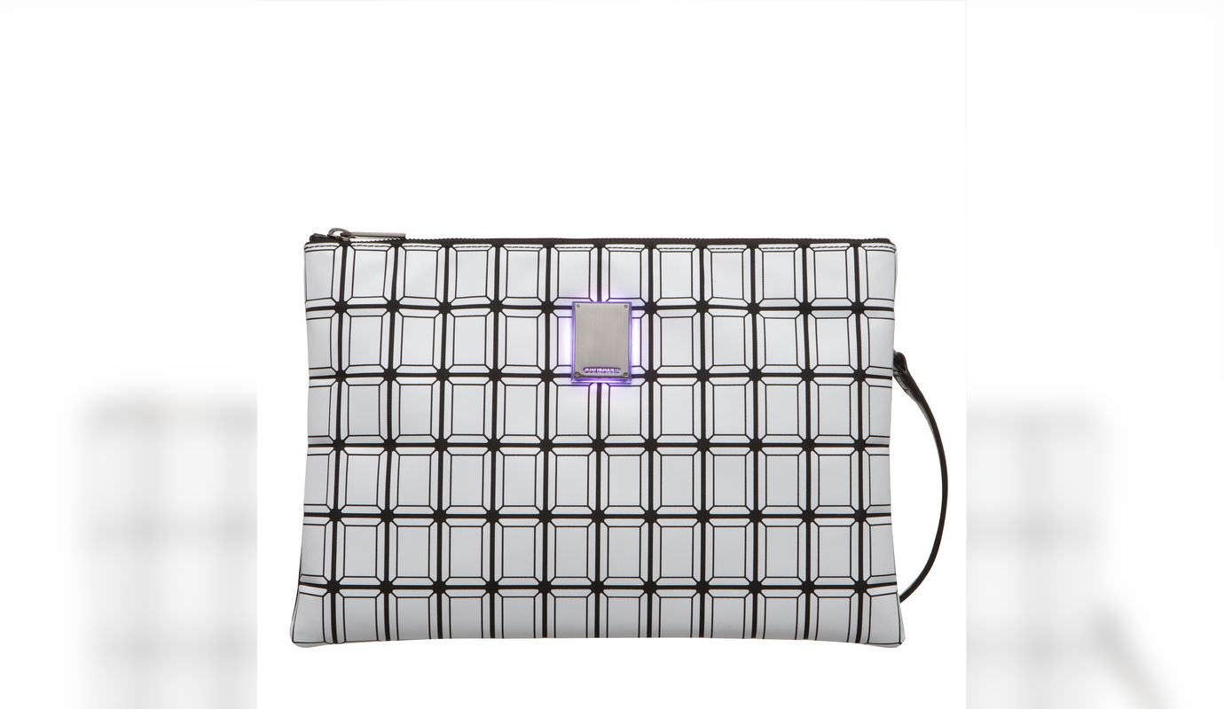

Fig 1. Glimm Bag, Couronne, Kolon Industry

De asemenea, în mediul online se pot găsi şi proiecte personale cu implementări ale tehnologiei IoT, de exemplu un tânăr a conceput o pungă care prin telefon trimite o notificare dacă greutatea este prea mare şi devine dăunătoare pentru sănătate [8], iar o proaspătă mămică a conceput o geantă cu led-uri controlabile din telefon(*Figura 3)* [9]*.*

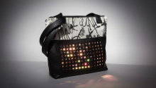  
Fig.1.5 Poşetă implementată cu led-uri

# **Motivarea alegerii temei**

Femeile contemporane sunt mereu în mişcare, sunt active social, deţin job-uri prestigioase, dar cu toate acestea, trebuie să îşi păstreze feminitatea, un echilibru destul de greu de atins. Fiind fată la o facultate, considerată mult timp, pentru partea masculină, am decis să dezvolt ceva orientat către femei şi desigur ceva de ce m-aş bucura eu însămi.

În capitolul anterior s-a observat evoluţia poşetelor, precum şi a interesului manifestat de femeie, specific timpului.

Pentru a motiva alegerea temei date, am efectuat un studiu de piaţă. Am creat un chestionar pe o scară medie cu 60 de respondente de diferite vârste şi încadrate diferit pe piaţa muncii.

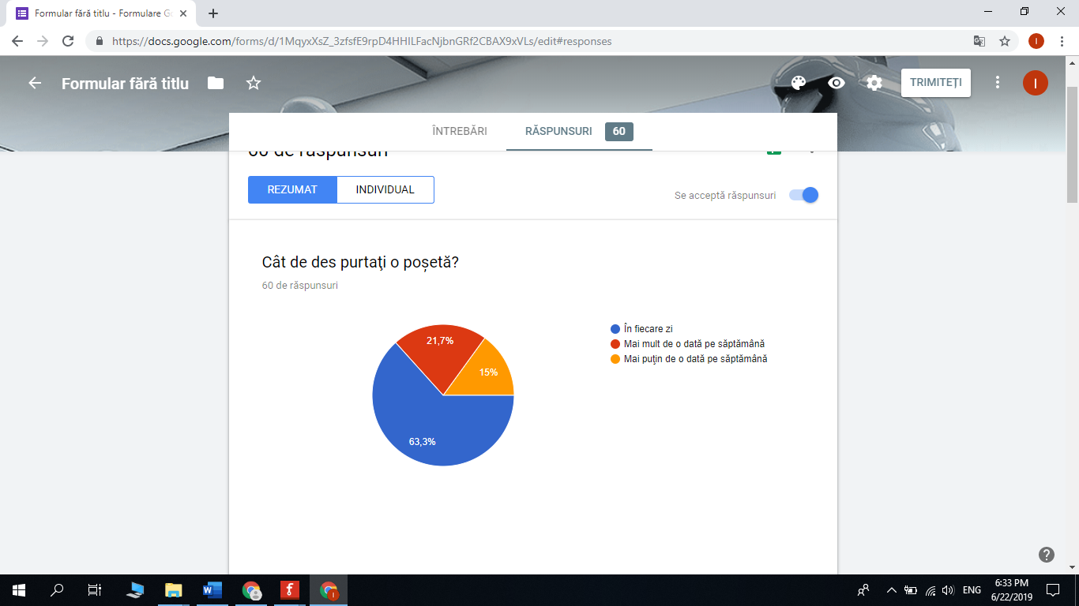

Fig. 2. Prima întrebare chestionar

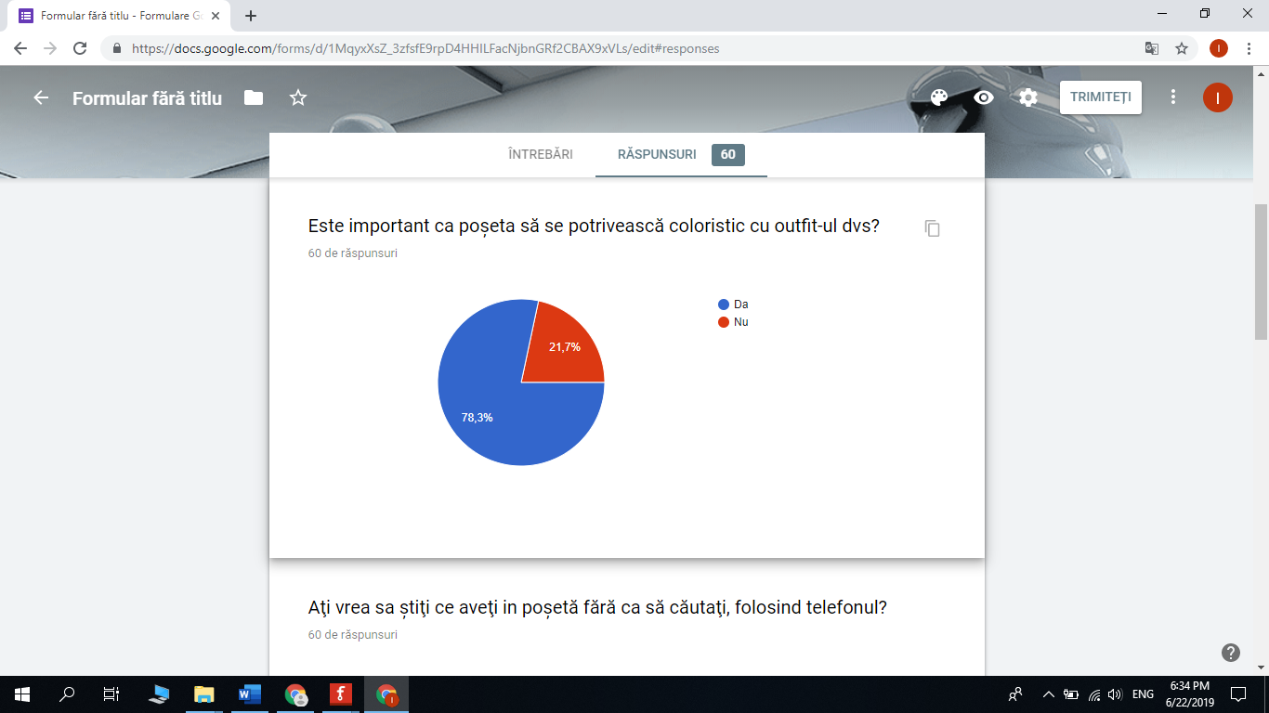

Fig. 2.2 A 2-a întrebare chestionar

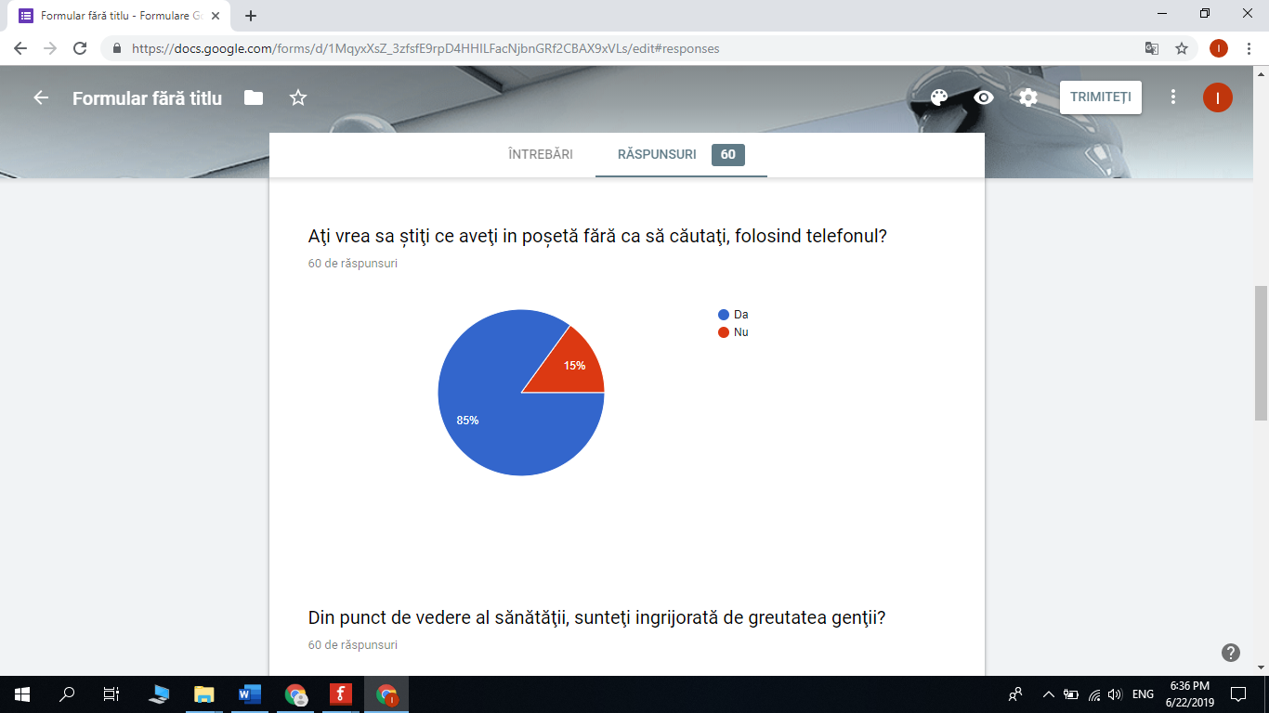

Fig. 2.3 A 3-a întrebare chestionar

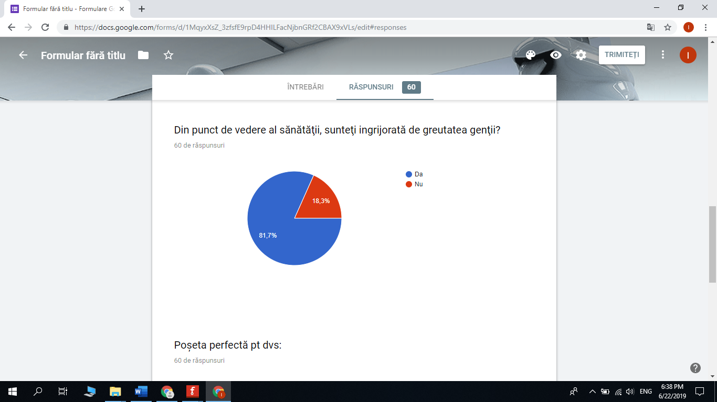

Fig. 2.4 A 4-a întrebare chestionar

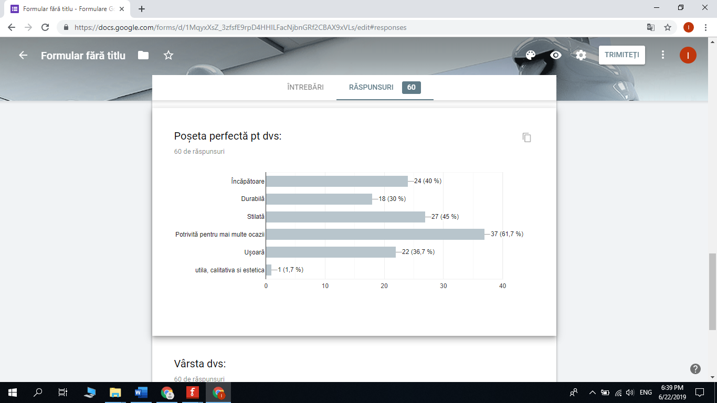

Fig. 2.5 A 5-a întrebare chestionar

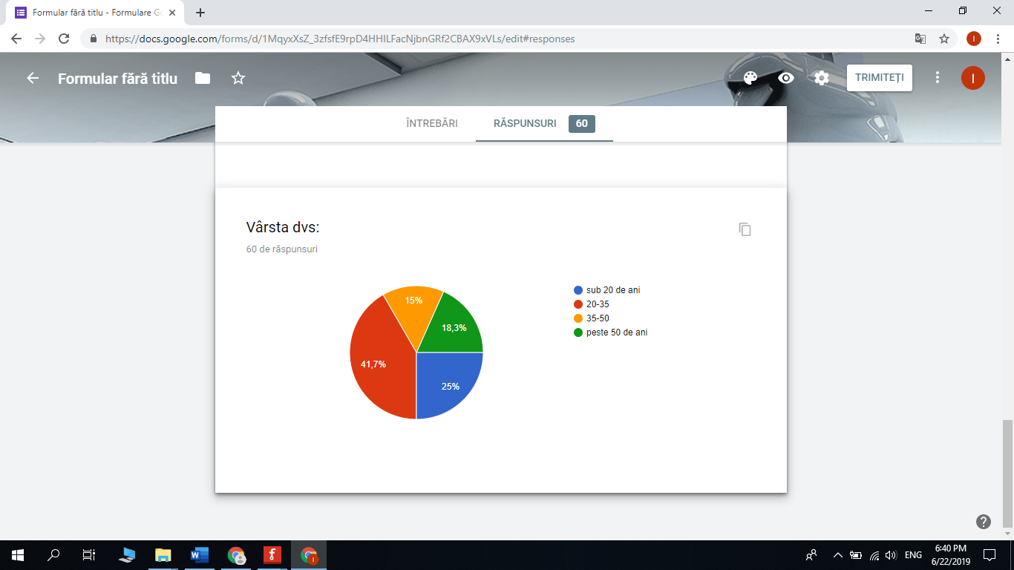

Fig. 2.6 A 6-a întrebare chestionar

Conform acestui chestionar, am observat că chiar dacă, stilul de îmbrăcăminte, respectiv al accesoriilor a suferit o tranziţie spre sport (folosind rucsacuri şi adidaşi orientaţi spre confort şi aspect estetic),femeile încă preferă poşeta-un simbol feminin. Majoritatea respondentelor o folosesc practic în fiecare zi, iar un asemenea accesoriu trebuie să corespundă tuturor provocărilor. Presupunând că o poşetă ar putea deveni în acelaşi timp potrivită pentru mai multe ocazii, încăpătoare şi stilată, uşoară, durabilă, ea ar putea deveni un obiect universal, folosit pe larg şi de respondentele care au răspuns că folosesc o poşetă mai puţin de odată pe săptămână.

La fel ca şi mine, pentru 60 de femei este important ca geantă să posede o culoare asortată cu vestimentaţia din ziua respectivă. De asemenea, femeile de foarte multe ori se ciocnesc cu fenomenul de a purta o geantă mult prea grea pentru umerii lor, din grabă, lipsă de atenţie, purtăm cu noi un amalgam de obiecte, ce îngreunează poşeta, devenind nocivă pentru sănătatea noastră. Şi acest fenomen se întâmplă pentru ca femeia nu verifică ce are în geantă, dar o aplicaţie mobilă ar putea să o ajute cu aceasta.

Efectuând acest studiu, am realizat ca proiectul meu are un grup ţintă şi mai mulţi oameni ar fi interesaţi de o astfel de idee şi implementare.

# **Consideraţii de proiectare**

În procesul de proiectare a genţii, am folosit principii de bază a electronicii pentru a crea circuitul hardware, am folosit staţia de lipit pentru a uni firele; tot circuitul a fost ascuns în căptuşeala genţii, cu grijă, pentru a nu crea disconfort utilizatoarelor.

Pentru partea de soft, am implementat paradigma de programare orientată pe obiect-POO, folosind limbajul Java şi construcţiile .xml, am dezvoltat o aplicaţie Android cu funcţionalităţi precum conectare Bluetooth şi control al elementelor periferice (senzori, led-uri şi tag-uri). Plăcuţa Arduino a fost programată în mediul Open Source Arduino, limbajul de programare a fost cel implicit – C, iar fişierele au extensia .ino, în acest capitol sunt detaliile părţilor componente, atât partea electronică cât şi cea informaţională.

## **3.1 Partea hardware**

Schema bloc a proiectului este reprezentată în *fig. 3.1*, unde se observă că partea logică a proiectului se află în centru, implementată de microcontroler, iar prin intermediul aplicaţiei Android, utilizatorul interacţionează cu circuitul. Comunicaţia lor fiind posibilăprin intermediul Bluetooth.Conform diagramei, se observă că matricea de led-uri doar primeşte date, iar senzorul de greutate şi etichetele RFID trimit date către Arduino. Comunicaţia Bluetooth este în 2 sensuri, primind şi trimiţând date.

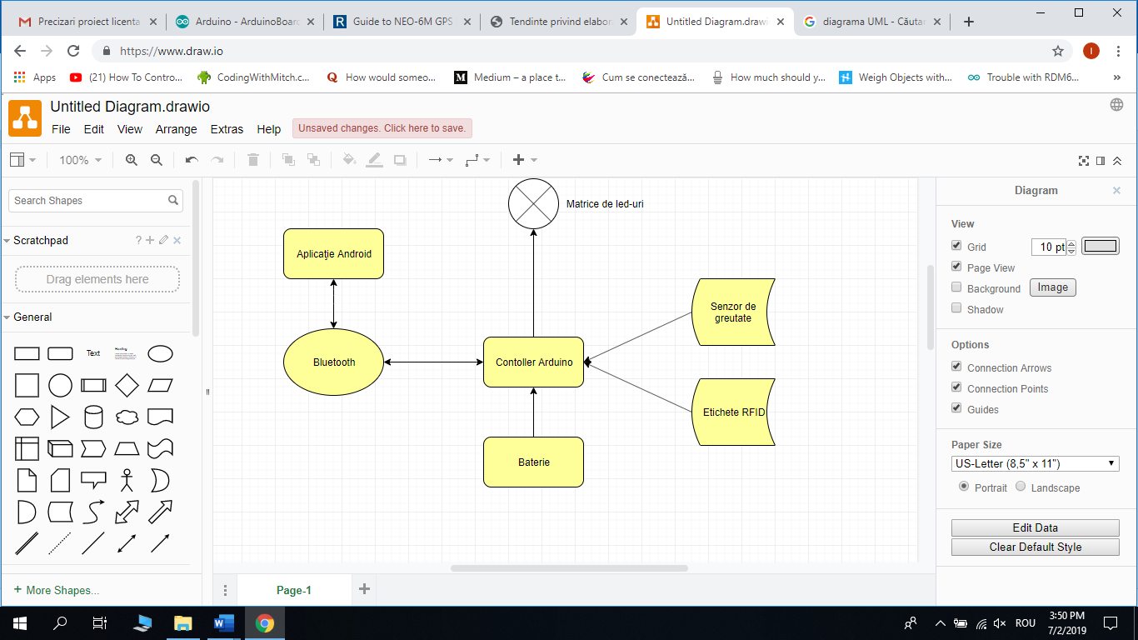  
Fig. 3.1 Schema bloc a proiectului

În cele ce urmează, se vor descrie componentele sistemului, caracteristicile lor tehnice, precum şi implementarea în proiectul dat.

### 3.1.1 Arduino Uno

Arduino Uno (*Fig. 3.2)* reprezintă o întreagă platformă echipată cu un microcontroller ATMega328P; 14 pini digitali de intrare/ieşire(0 -13) care pot fi folosiţi ca intrări sau ca ieşiri în dependenţă de specificaţiile din codul scris în *Arduino* *IDE[9]* [10]; 6 pini de intrare analogici (0-5), aceştia sunt dedicaţi pentru citirea valorilor analogice (ex. tensiunea de pe un senzor) şi conversia acestor valori în numere cuprinse între 0 şi 1023; 6 pini de ieşire analogici (pinii 3, 5, 6, 9, 10, 11) care defapt sunt pini digitali ce pot fi reprogramaţi în cadrul scrierii codului de rulare în ieşiri analogice. Plăcuţa poate fi alimentată de la calculator prin USB, de la un adaptor AC/DC sau de la o baterie. [11]

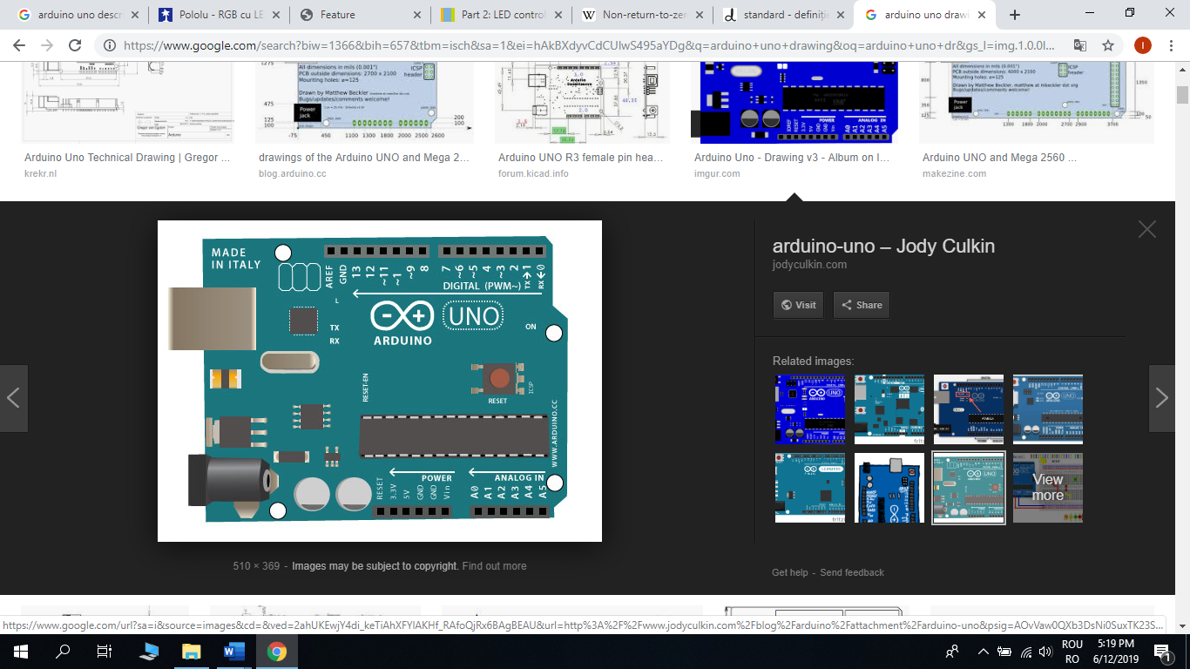  
Fig. 22. Arduino Uno

Plăcuţa Arduino, în proiectul meu serveşte ca şi “creier”, pe ea va fi încărcată partea logică a programului scrisă în editorul Arduino, va fi responsabilă de scrierea datelor pe echipamentele externe(matricea de led-uri) şi citirea lor de pe senzori. Întreg circuitul este alimentat de o baterie externă la o tensiune de 5V c.c.

### 3.1.2 Led-uri WS2812B şi descrierea conexiunii

**Bandă de leduri** **WS2812B** reprezintă o succesiune de led-uri, iar fiecare circuit este compus din patru bucăţi de siliciu: trei leduri de culori diferite (RGB) şi un circuit de control şi limitare a curentului; tensiunea de operare este de 5V.

Led-urile sunt controlate printr-un protocol simplu de mare viteză[10], pe semnalul de intrare. Valoarea implicita a semnalului de intrare este scăzută, pentru actualizarea culorilor, se transmite o serie de impulsuri, fiecare impuls codifică un bit – un impuls scurt de 0,35 μs reprezintă 0, iar un impuls lung de 0,9 μs reprezintă 1. După trimiterea biţilor, tensiunea semnalului de intrare trebuie menţinută scăzută timp de 50 μs pentru a trimte comanda de reset, asigurând astfel schimbarea culorilor led-urilor.

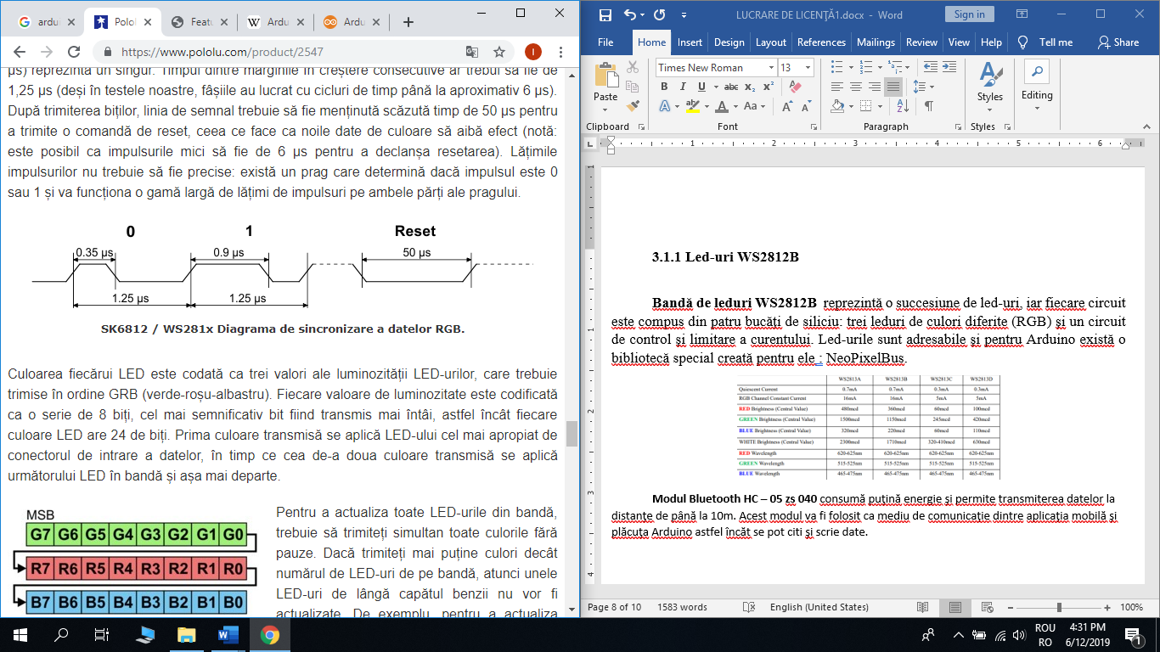

Fig. 3.3 Diagrama de sincronizare a led-urilor RGB

Culoarea este codată ca trei valori ale luminozităţii led-urilor, ce trebuiesc trimise in ordine GRB(green-red-blue). Fiecare valoare de luminozitate este codificată ca o o serie de 8 biţi , cel mai semnificativ bit fiind trimis primul; fiecare culoare a led-ului are 24 biţi. Datele se transmit serial, astfel încât prima culoare se transmite ledului cel mai apropiat de conectorul de intrare a datelor. [12]

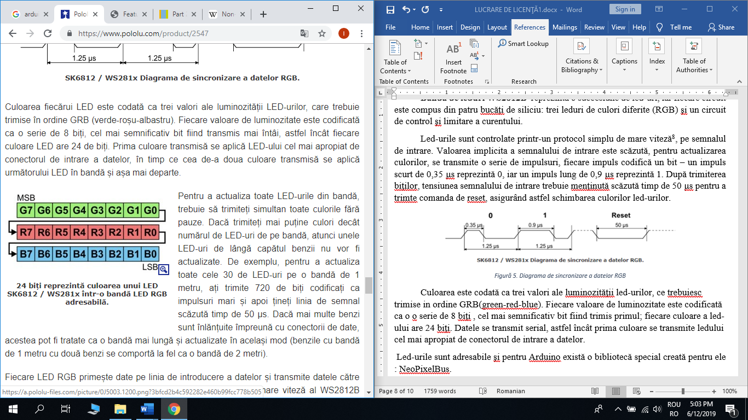  
Fig. 3.4 Reprezentarea în biţi a culorii unui led

Biblioteca Adaptive Neopixel pentru Arduino funcţionează cu aceste benzi, astfel încât utilizarea protocolului NZR, care nu este standard nu este un impediment de transmitere a datelor.

Pentru acest proiect, eu am folosit o bandă cu o lungime de 2m şi 120 led-uri pe ea. Am împărţut aceşti 2m în 10 bucăţi egale şi am confecţionat o matrice de led-uri. Pentru a atenua semnalul de intrare am folosit un rezistor de 220ohmi pentru firul datelor de intrare. Rezultatul final din *fig 3.5* a fost încorporat în bucăţi de velur, pentru a oferi protecţie mecanică, suport, precum şi aspect estetic(Anexă, fig2).

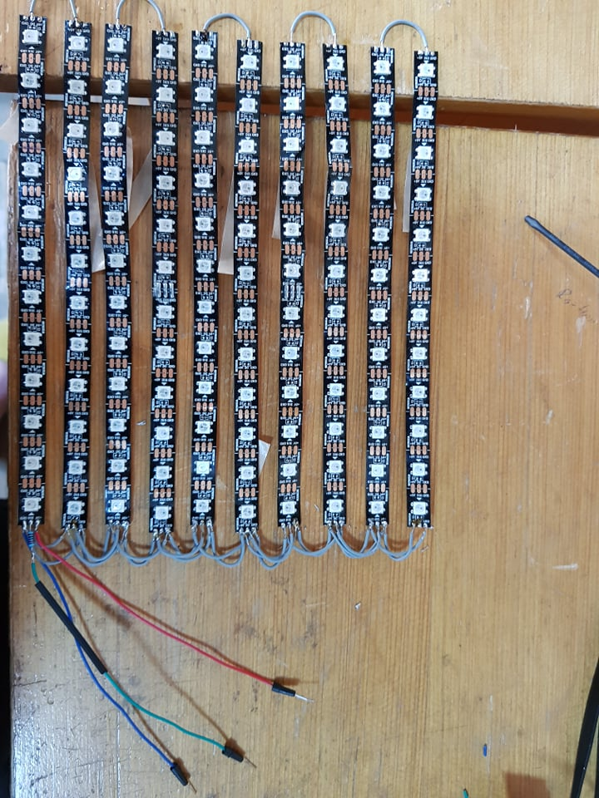

Fig. 3.5 Matricea de led-uri

### 3.1.3 Modul Bluetooth HC – 05 zs 040

**Modul Bluetooth HC – 05 zs 040** consumă puţină energie şi permite transmiterea datelor la distanţe de până la 10m; are o versiune 2.0+EDR, fiind posibil un transfer de 3Mbps, iar frecvenţa de bandă radio este 2,4GHz; implicit din fabrică are o configuraţie SLAVE, dar acesta poate fi şi MASTER. Modulele SLAVE nu pot să iniţieze o conexiune spre deosebire de cele MASTER. Acest modul va fi folosit ca mediu de comunicaţie dintre aplicaţia mobilă şi plăcuţa Arduino astfel încât se pot citi şi scrie date.

Bluetooth reprezintă un standard de comunicare ce permite un schimb de date full-duplex cu ajutorul undelor radio la distanţe până la 60 m(versiunea 4.0 are astfel de proprietăţi).

În fig.3.6 este ilustrată conexiunea dintre Arduino şi modulul Bluetooth HC – 05.

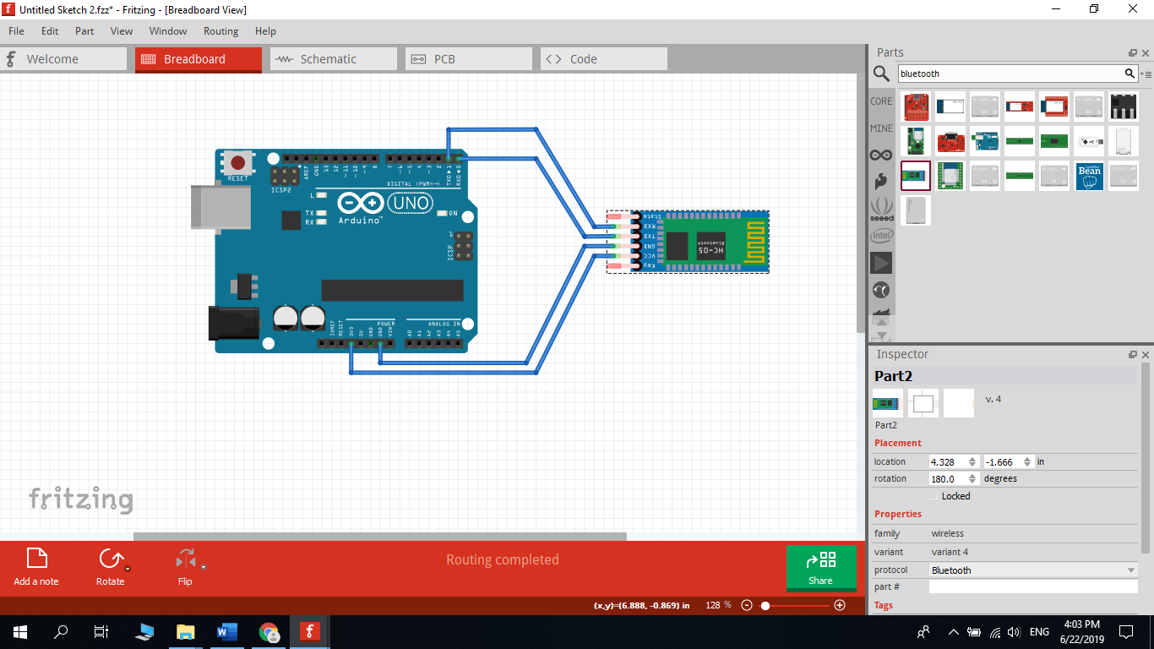

Fig. 3.6 Conexiune Bluetooth cu Arduino

Pin-ul Tx se conectează la pinul Rx al plăcuţei, iar Rx al modulului Bluetooth la cel Tx de pe Arduino; pin-ul GND se conectează la GND-ul plăcuţei, iar pin-ul corespunzător tensiunii Vcc la tensiunea de 3,3V;

Se utilizează biblioteca SoftwareSerial pentru ca plăcuţa Arduino să poată comunica cu HC-05.

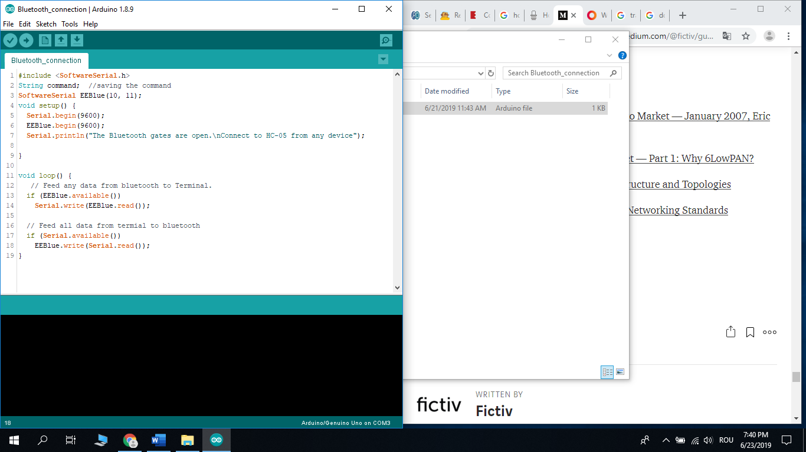

Fig.3.7 Arduino IDE cod. Comunicaţia Bluetooth

### 3.1.4 Senzor de greutate

Senzorul de greutate reprezintă o bară dreaptă realizată dintr-un aliaj de Aluminiu, care poate traduce până la 20 kg de presiune(forţă) în semnal electric. Această celulă de sarcină are 4 senzori de tensiune care sunt cuplaţi sub forma punţii Wheatstone (amplificatorul HX711).

Vin sau sursa este o tensiune constantă cunoscută, iar VG este valoarea măsurată. Dacă $R1/R2=R3/R4$, VG =0, iar dacă există o oarecare modificare a valorii unei rezistenţe, se va modifica tensiunea de ieşire, conform legii lui Ohm:

$$V\text{out}=\frac{R3}{R3+R4}-\frac{R2}{R1*R2}*Vin$$

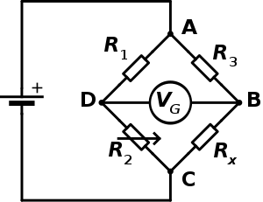  
Fig.3.8 Diagrama de circuit la puntea Wheatstone

Codul de culoare a cuplajului este: roşu - Exc+, verde – Sig+, negru – Exc-, alb – Sig-.

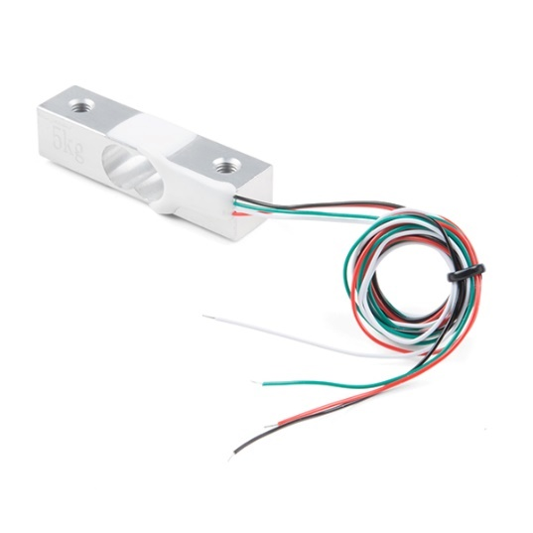  
Fig.3.9 Celulă de sarcină

Semnalul de ieşire al celulei de sarcină este de ordinul milivolţilor, iar noi avem nevoie de a-l amplifica. Pentru aceasta se foloseşte modulul de citire HX711. Acesta este un modul de înaltă precizie, coverteşte semanlul analogic în unul digital, lucrează pe 24 de biţi, comunică cu plăcuţa de dezvoltare Arduino pe un protocol cu 2 fire(firul de date şi de ceas).

În figură este descris modul de conectare a mediului de dezvoltare Arduino cu senzorul de greutate(celula de sarcină şi CAN-ul).

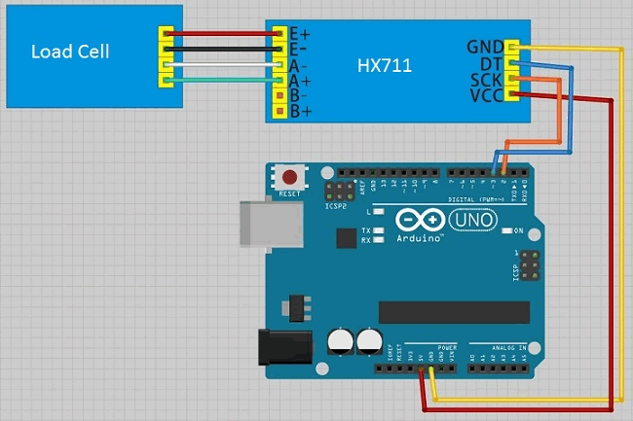

Fig.3.10 Conexiune Arduino cu senzor de greutate

Celula de greutate a fost integrată în proiect sub forma unui cântar, adaptat pentru geantă. Astfel, geanta are integrat un cântar la fundul ei sub asemănător cu *fig 3.11.* Celula de greutate măsoară modificarea rezistenţei electrice ca răspuns, proporţional cu tensiunea sau presiunea aplicată dispozitivului. Modificările sunt de un ordin mult prea mic pentru a putea fi sesizate, de aceea este integrat cu amplificatorul HX711. Cu ajutorul configuraţiei punţii Wheatstone, schimbările mici a valoriii de rezistenţă sunt transformate/amplificate în ceva măsurabil.

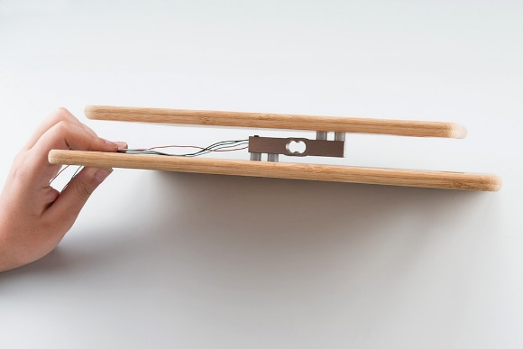

Fig 3.11 Implementarea celulei de greutate

### 3.1.5 Tag-uri RFID

Pentru a stabili prezenţa sau absenţa unor obiecte importante precum cheile şi portmoneul, în proiect folosesc un modul de citire RFID RDM6300, ce lucrează cu o frecvenţă de 125kHz şi e compatibil doar cu tag-uri de acelaşi tip. Acest modul va emite codul id al etichetelor ce lucrează pe aceeaşi frecvenţă plasate în raza de acţiune de 150mm prin intermediul interfeţei seriale UART.

Schema bloc a acestui modul precum şi a altor module de citire este reprezentată în figura de mai jos, se vede ca este compus din:

* Generator de semanle de 125kHz, de obicei se foloseşte ieşirea PWM[11]
* Amplificator de semnal 125kHz
* Circuit oscilant secvenţial reprezentat de o antenă RFID sub formă de pătrat şi un condensator reglat să rezoneze cu aceasta din urmă
* Detector de schimbări a semnalului util, care este evidenţiat când cardul RFID este în apropierea antenei
* Amplificator de semnal util, care este de obicei, combinat cu un filtru de bandă activă cu o frecvenţă de 125kHz

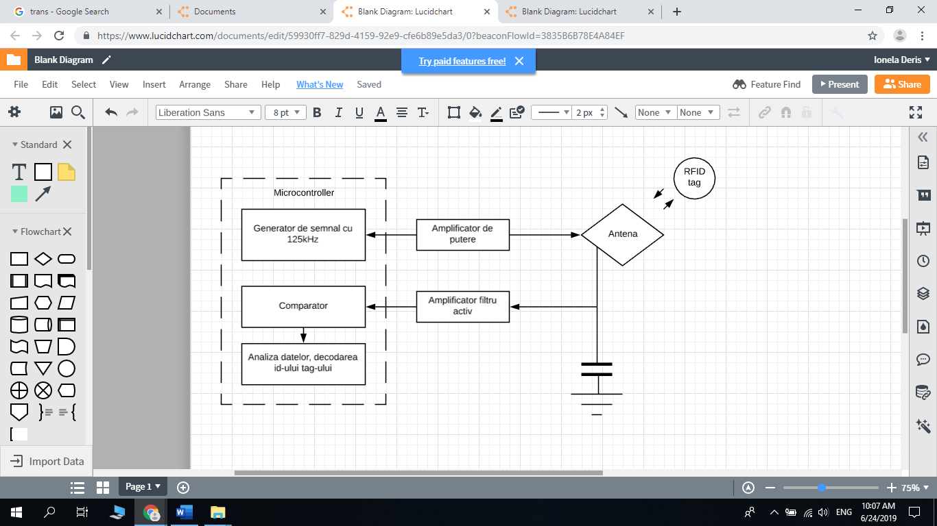

Fig.3.12 Schema de functionare a modulului de citire RFID

La ieşirea amplificatorului se formează un semnal generat de pe tag-ul RFID şi se transmite prin protocolul Manchester[12]. Semnalul ajunge la intrarea comparatorului, unde este decodat de către microcontroller.

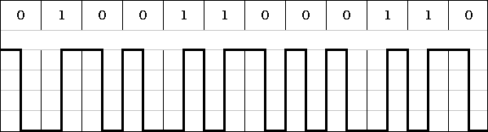

Fig.3.13 Reprezentarea codului Manchester

Codul Manchester presupune ca fiecare perioadă a semnalului să se împartă în 2 părţi. Informaţiile sunt codificate printr-o schimbare de potenţial în mijlocul fiecărui ciclu de ceas. Unu-logic este codificat printr-un diferenţial de la un nivel scăzut al semnalului la unul mai înalt şi zero-logic printr-un diferenţial invers(standardul IEEE 802.3) .

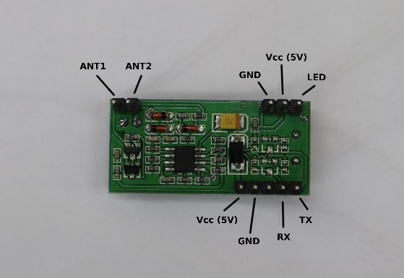

Fig.3.14 Reprezentare pini RDM6300

RDM6300 are 9 pini destinaţi conexiunii, iar Vcc şi GND se întâlnesc de 2 ori. Pinul Vcc trebuie să fie conectat la 5V c.c., iar ANT1 şi ANT2 sunt responsabili de conectarea antenei cu plăcuţa. Pinul RX este folosit pentru a primi date, iar TX ca să transmită. Pinul corespunzător led-ului poate fi folosit ca să indice succesul citirii tag-ului RFID, de exemplu dacă tag-ul nu este în zona de citire, led-il stă aprins până la schimbarea stării.

Conexiunea cu plăcuţa Arduino are loc conform *fig. 3.15*. Astfel încât, pinul Vcc este conectat la 5V pe Arduino(firul gri) şi GND la pinul de împământare Arduino(firul roşu), pinul corespunzător transmiterii datelor va fi conectat la pinul 6(pin analogic) al plăcuţei(firul verde), iar pinul RX este conectat pinul 8(pin digital). În cele din urmă, antena va fi conectată la modul de citire prin ANT1 şi ANT2, polaritatea nu contează.

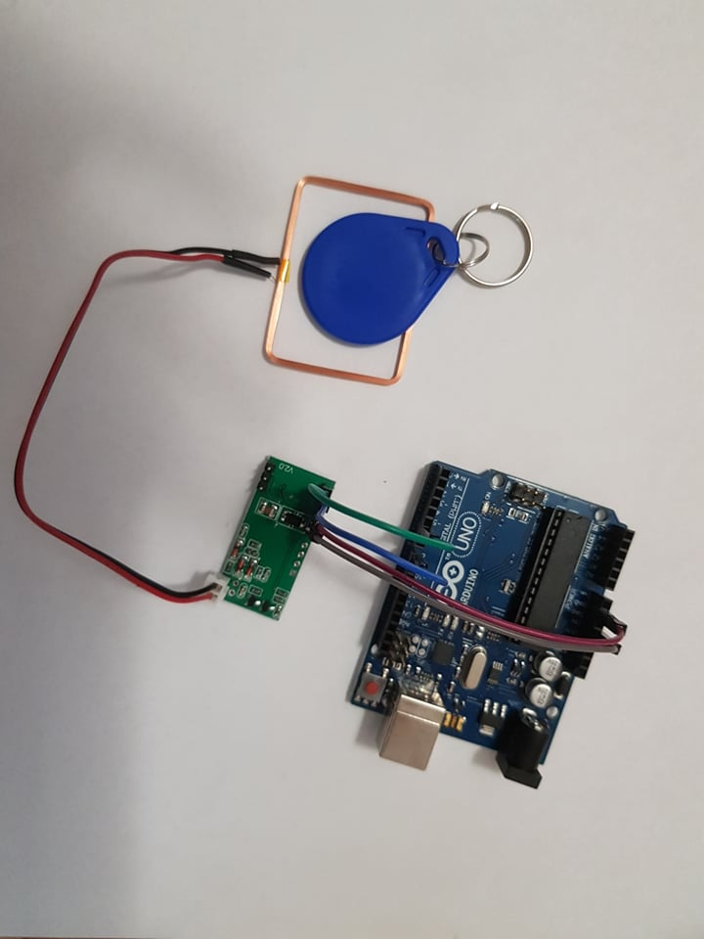

Fig.3.15 Conexiune Arduino cu modulul RFID

Modulul de citire a etichetelor RFID a fost integrat în căptuşeala genţii, în partea de sus, lângă fermoar (Anexă, fig1), iar etichetele sunt ataşate obiectelor de uz important, în cazul meu, chei şi portmoneu, pentru acest proiect având doar 2 etichete.

## **3.2 Partea software**

Proiectul de licenţă foloseşte 2 implementări software. Aplicaţia mobilă a fost dezvoltată în limbajul de programare Java, iar pentru partea hardware, logica programului de pe microcontroler a fost programat pe platforma Arduino în limbajul de programare C. Mai jos sunt exemple explicate de cod.

### 3.2.1 Programarea aplicaţiei mobile

Pentru acest proiect, am dezvoltat o aplicaţie Android, deoarece majoritatea oamenilor folosesc telefoane cu sistem de operare Android. Pentru aceasta am folosit mediul de programare Android Studio, care integrează principiile IntelliJ IDEA, oferă îmbunătăţiri ale ADT-ului de la Eclipse şi odată ce e gata va deveni oficial Android IDE. Conform părerii utilizatorilor şi dezvoltatorilor, acest mediu de programare reprezintă o unealtă excelentă, oferă auto-completare a codului şi uşor pentru a creea o aplicaţie Android. Cu toate că conform aceluiaşi top, Intelij IDEA se plasează în faţa Android Studio, am preferat pe cel din urmă pentru că urmează o ascensiune în topuri, care presupune că e bine să dezvoltăm abilităţi în domeniu. [13]

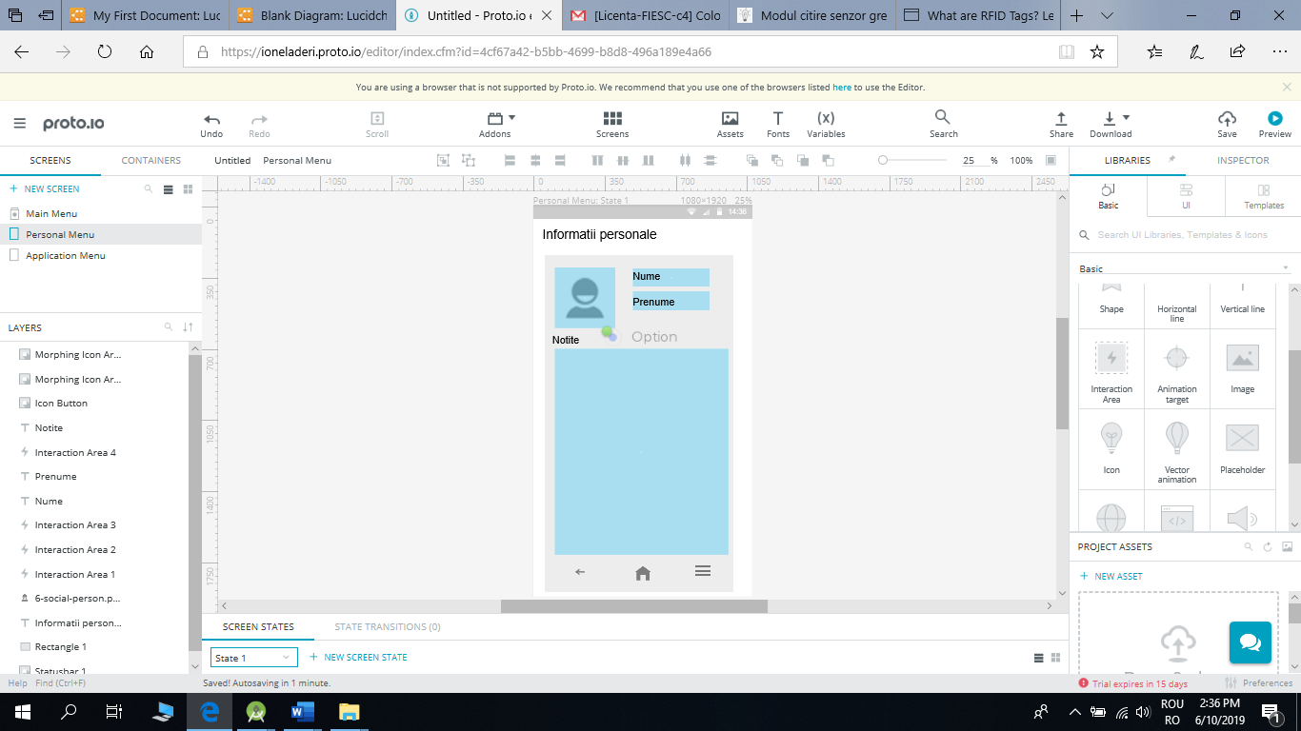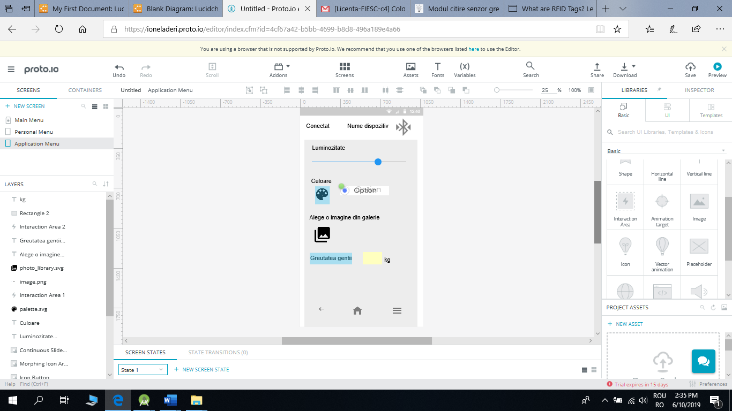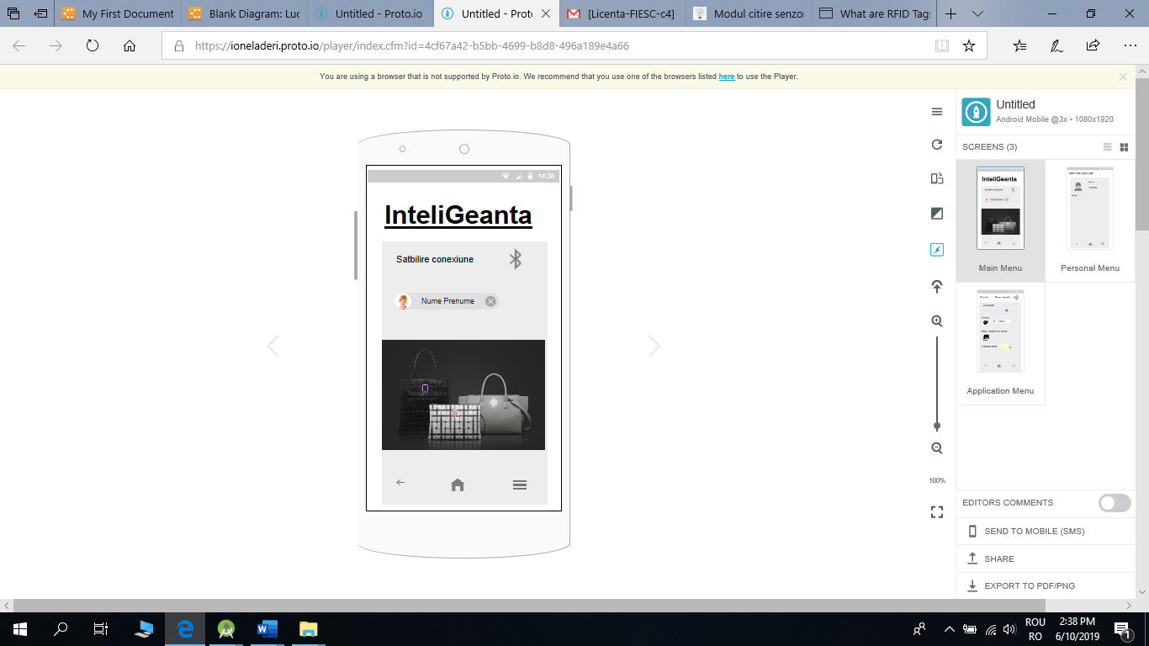

Fig .1 Meniu de editare a informaţiilor personale

Fig 4.3 Meniu de control al aplicaţiei

Fig 4.2 Meniu principal al aplicaţiei

Design-ul aplicaţiei a fost proiectat iniţial în aplicaţia web Proto.io [14]. Am proiectat designul să arate ca in figurile de mai sus, unde *fig 4.1* reprezintă meniul de editare a informaţiilor personale precum nume, prenume şi o zonă de text, unde utilizatoare poate să salveze notiţe importante pentru ea. *Fig 4.2* presupune meniul principal, când aplicaţia este deschisă, utilizatoarea va vedea numele aplicaţiei, opţiunea de stabilire a conexiunii Bluetooth şi o imagine a accesoriului său, odată conectată la Bluetooth se deschide meniul de control (*fig 4.3),*  unde utilizatoarea poate să aleagă o culoare pentru matricea de led-uri, precum şi luminozotatea, poate să aleagă o imagine din galerie şi să o transpună într-o imagine pe geantă. De asemenea, greutatea genţii va fi afişată, iar dacă această greutate depăşeşte valoarea nedăunătoare, telefonul va vibra şi va trimite o notificare.

Proiectul Android a fost creat pentru versiunea Android 5.0 (Lollipop) API 21, oferind o acoperire de 85 % ale dispozitivelor. Am folosit un design cu opţiune laterală de navigare. Prima activitate conţine o fotografie a accesoriului vestimentar, numele aplicaţiei şi conexiunea Bluetooth. Mai jos este reprezentat codul pentru conexiunea Bluetooth cu HC-05. Am folosit clasele oferite de platforma Android Studio. Pentru tot proiectul, cel mai greu a fost să stabilesc conexiunea Bluetooth, de aceea în continuare vor fi descrise 2 metode de conectare, una prin căutarea dispozitivelor şi afişarea lor, iar a 2-a metodă conectarea directă la modulul Bluetooth HC-05.

Structura proiectului cu o conexiune hard-codată foloseşte 2 activităţi şi mai multe fragmente astfel încât, activitatea de început este StartActivity, responsabilă de iniţializarea activităţii BluetoothActivity, care implementează un NavigationDrawer, prin acest meniu lateral, se deschid celelalte meniuri - care au fost implementate ca şi fragmente în proiect.

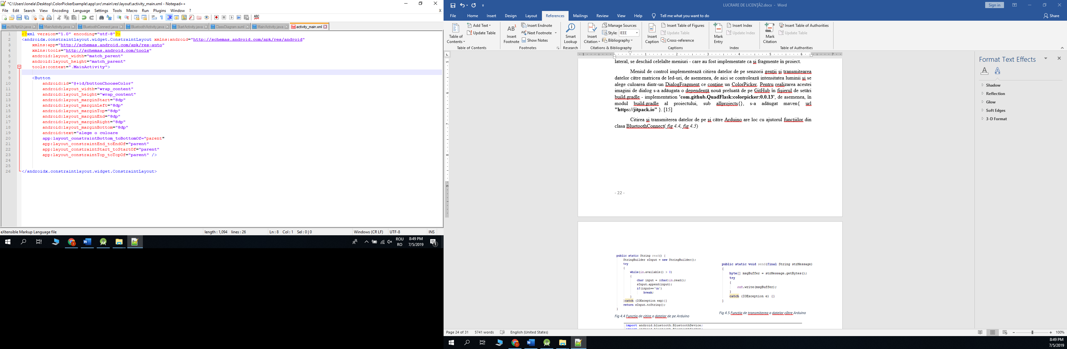

Fig 4.4 Cod .xml pentru afişarea butonului ce declanşează un fragment de dialog

Meniul de control implementează citirea datelor de pe senzorii genţii şi transmitearea datelor către matricea de led-uri, de asemenea, de aici se controlează intensitatea luminii şi se alege culoarea dintr-un DialogFragment ce conţine un ColorPicker. Pentru realizarea acestei imagini de dialog s-a adăugata o dependenţă nouă preluată de pe GitHub în fişierul de setări build.gradle - implementation **'com.github.QuadFlask:colorpicker:0.0.13'**, de asemenea, în modul build.gradle al proiectului, sub allprojects{}, s-a adăugat maven{ url **"https://jitpack.io"** }. [15] În proiectul meu, se creează initial un buton ce va declanşa aparţia dialogului (fig 4.4 ), apoi în clasa controlFragment se se scrie codul afferent acestui fragment de dialog.

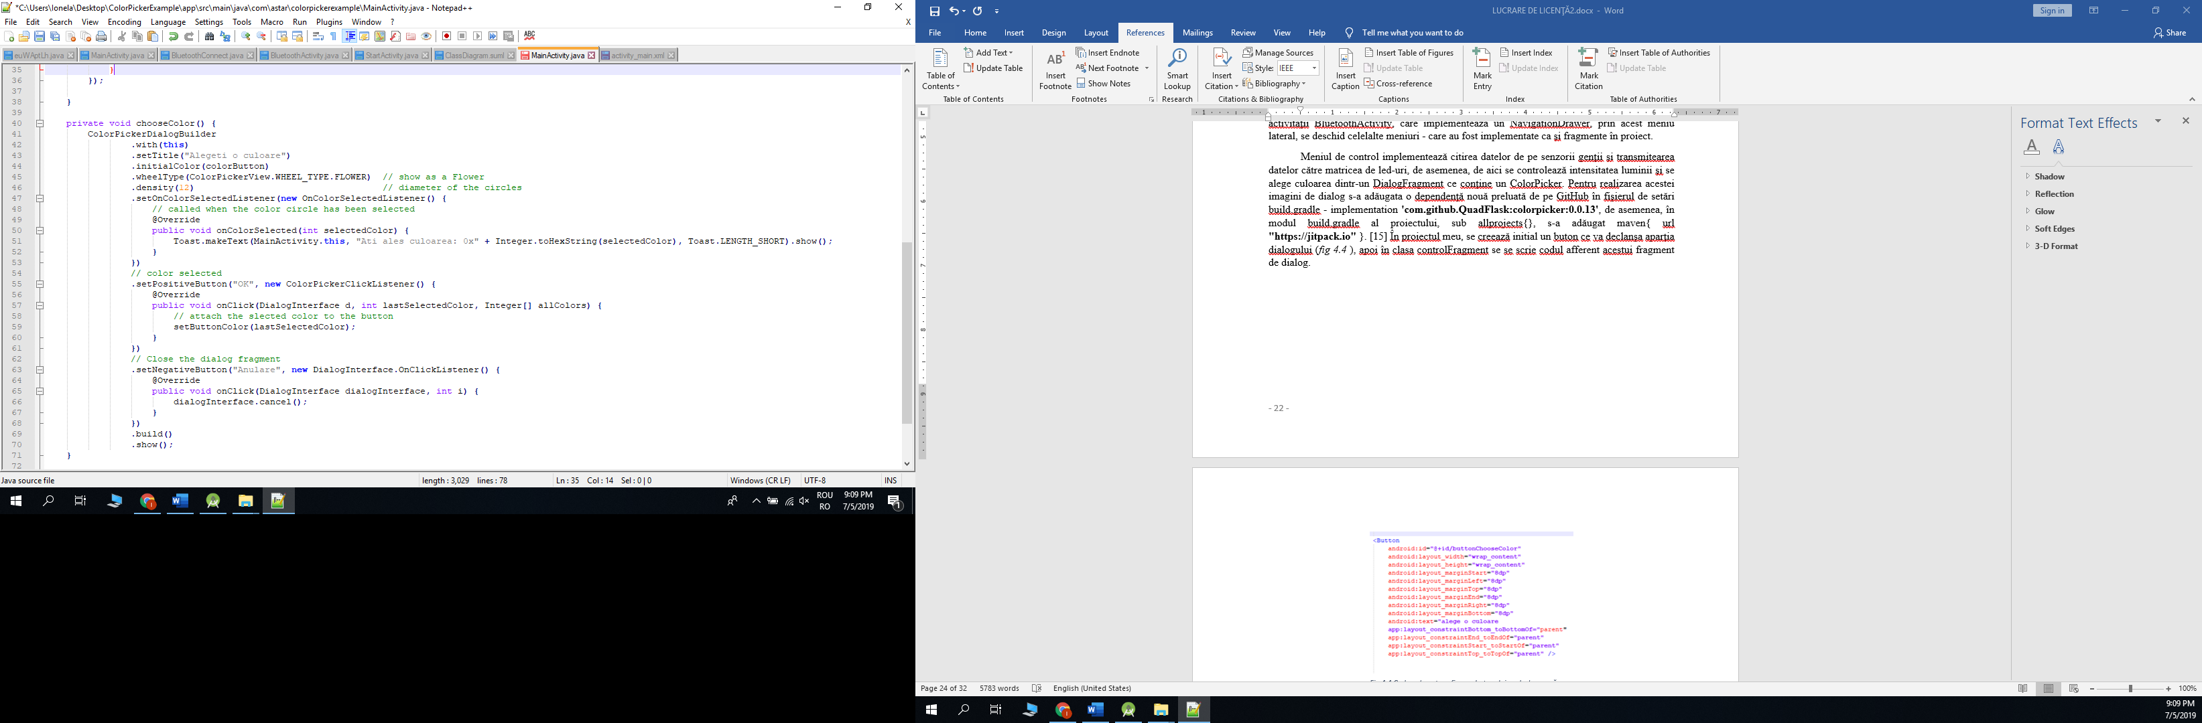

Fig 4.5 Codul sursă pentru crearea fragmentului de dialog şi alegerea culorii

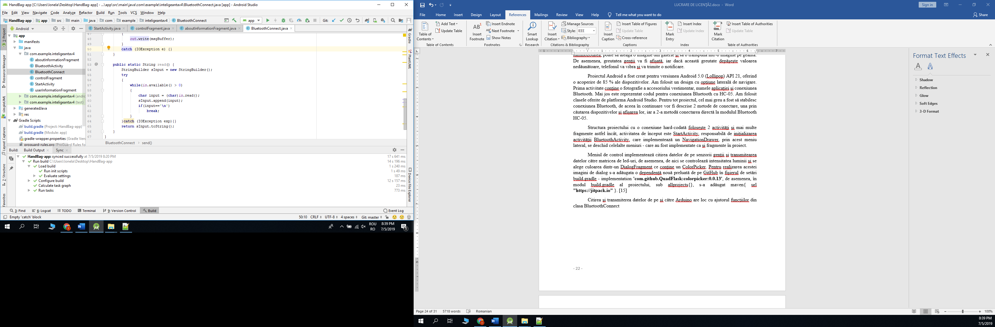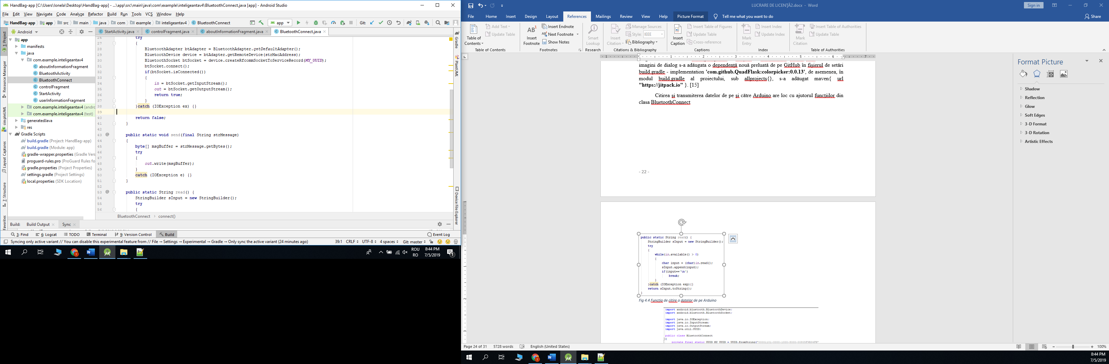 Citirea şi transmiterea datelor de pe şi către Arduino are loc cu ajutorul funcţiilor din clasa BluetoothConnect( *fig 4.6, fig 4.7*). Pentru citire se verifică dacă pe intrare se trimit date, se converteşte la char, iar dacă se întâlneşte terminatorul /n, care inseamnă că fluxul de date a ajuns la sfârşit se întrerupe citirea. Întreaga funcţie returnează datele ca şi date de tip şir. Funcţia de scriere la rândul ei, trimite date către Arduino ca şi biţi, convertind datele de intrare în date de tip byte.

Fig 4.7 Funcţia de transmiterea a datelor către Arduino

Fig 4.6 Funcţia de citire a datelor de pe Arduino

Fig 4. Funcţia de citire a datelor de pe Arduino

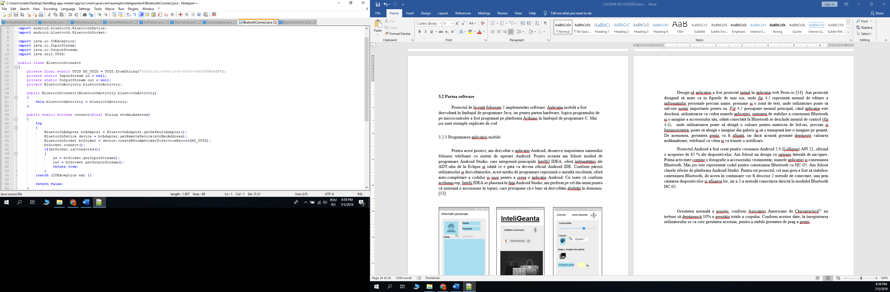Pentru început, pentru ca instanţierea Bluetooth să funcţioneze avem nevoie să permitem acest lucru. În fişierul AndroidManifest, se adaugă instrucţiunile:

Fig 4.8 Funcţia de conectare la Bluetooth

<**uses-permission android:name="android.permission.BLUETOOTH"** />  
<**uses-permission android:name="android.permission.BLUETOOTH_ADMIN"** />  
<**uses-permission android:name="android.permission.ACCESS_COARSE_LOCATION"** />

BluetoothAdapter, BluetoothSocket şi BluetoothDevice sunt clase implicite oferite de către Android studio, importând clasele cu opţiunea import. BluetoothAdapter este o clasă responsabilă pentru instanţierea obiectului capabil să se conecteze la Bluetooth, cu instanţierea BluetoothAdpater.getDefaultAdapter. UUID este o clasă ce reprezintă un identificator universal şi unic reprezentat ca o valoare de 128 biţi, iar constanta declarată în proiect este folosită la crearea conexiunii între dispozitivul telefonic şi modulul Bluetooth prin opţiunea createRfcommSocketToServiceRecord. În clasa BluetoothActivity (care este clasa principală a proiectului) se creayă obiectul bluetooth de tip BluetoothConnect şi pur şi simplu se apelează funcţia connect(). La fel în această clasă există funcţia de mai jos, unde se stabileşte adresa Mac a modului Bluetooth HC-05:

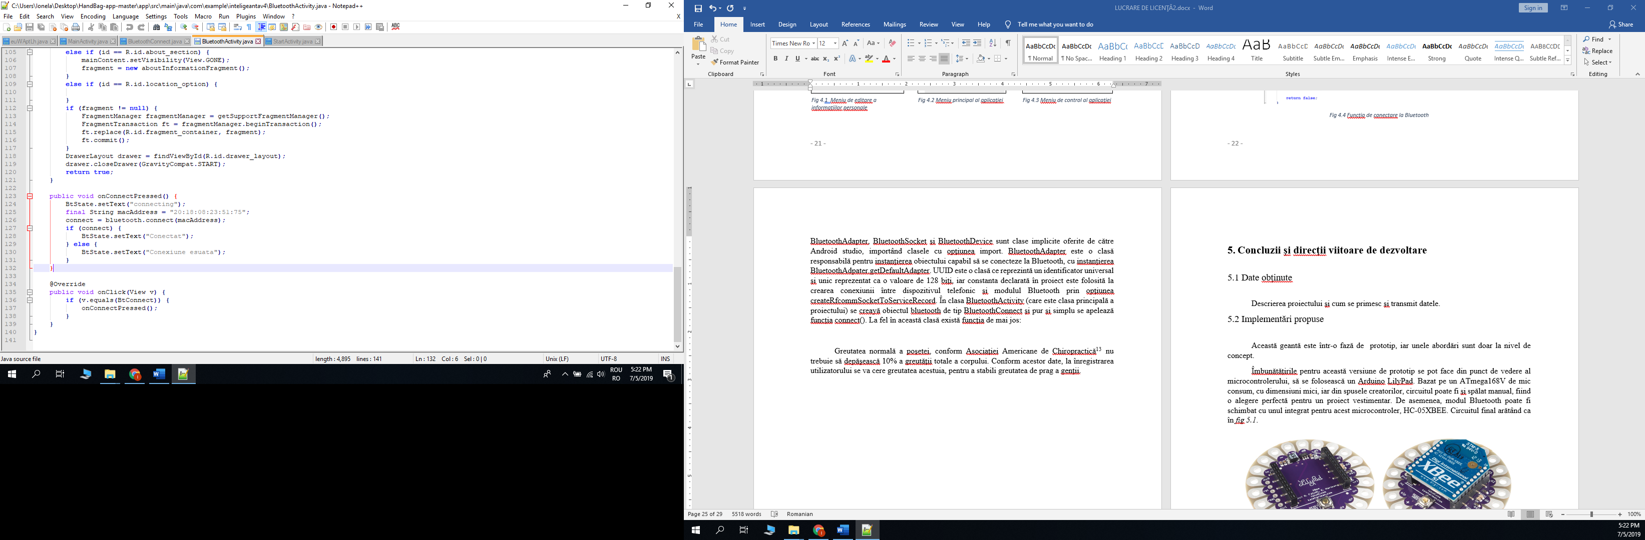

Fig 4.9 Funcţie de conectare Bluetooth

Designul ce utilizează conexiunea instantă cu modulul Bluetooth arată ca în figurile de mai jos.

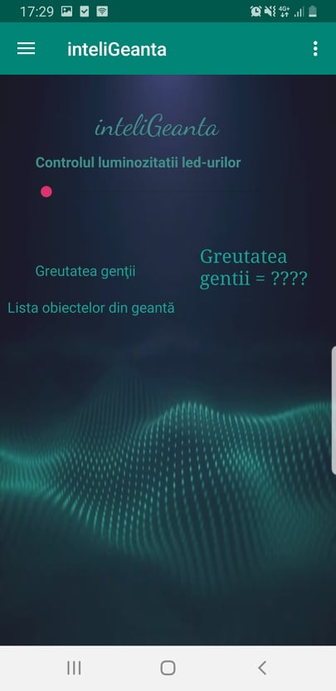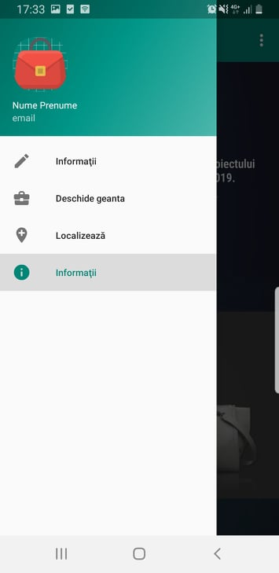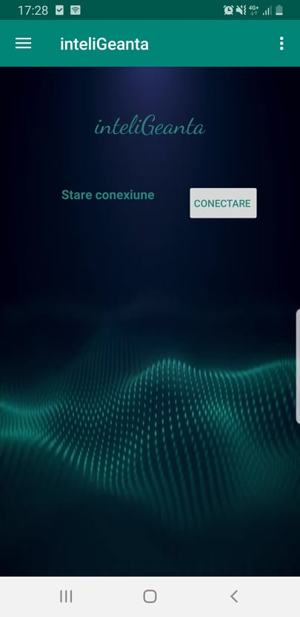

Fig 4.12 Meniul de control al genţii

Fig 4.11 Meniul lateral, comunicarea dintre activităţi şi fragmente

Fig 4.10 Meniul principal. Conexiune Bluetooth

Clasa controlFragment conţine la fel şi implementările afişării greutăţii al senzorului de greutate, iar dacă această valoare depaşeste valoarea normală prestabilită la început în baza preluării datelor despre greutatea corporală, care de altfel, conform Asociaţiei Americane de Chiropractică[13] nu trebuie să depăşească 10% a greutăţii totale a corpului, utilizatoarea va primi o notificare.

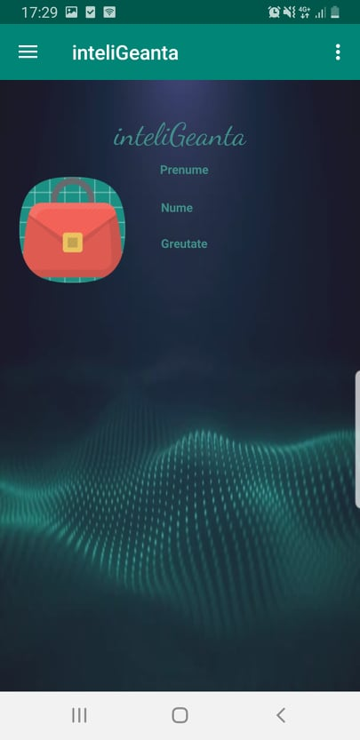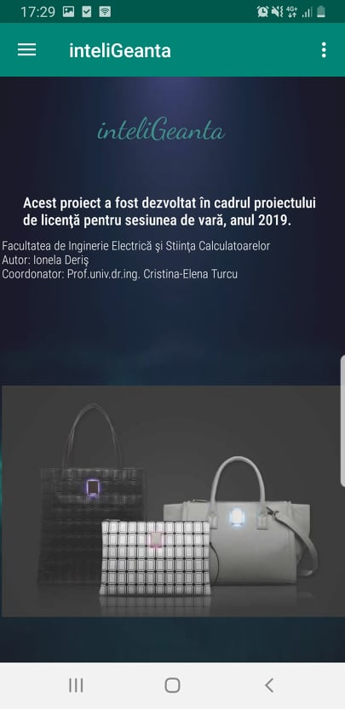

Fig 4.14 Meniu de afişare a informaţiilor personale

Fig 4.13 Meniu de afişare a informaţiilor despre proiect

Obiectele aflate în geantă sunt afişate la fel în această vedere sub formă de listă *fig 4.15*

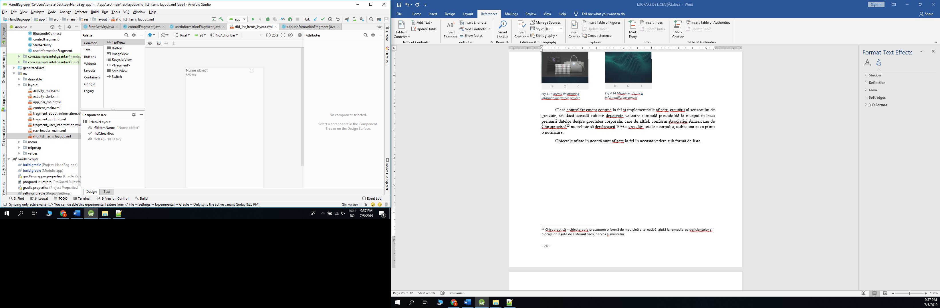

Fig 4.15 Afişarea unui element din lista obiectelor

Lista este afişată în fragmentul de control, în partea de jos, iar datele sunt salvate cu ajutorul clasei SharedPreferences care salvează datele folosind principiul de cheie-valoare. Acest API, oferă funcţii simple de citire şi scriere a datelol, precum :

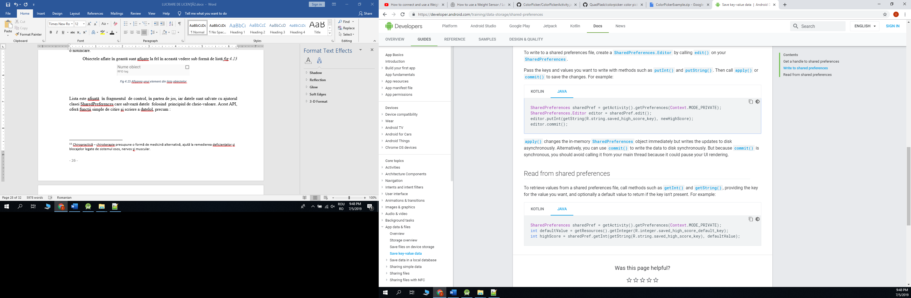

Fig 4.16 Funcţie de scriere în SharedPreferences

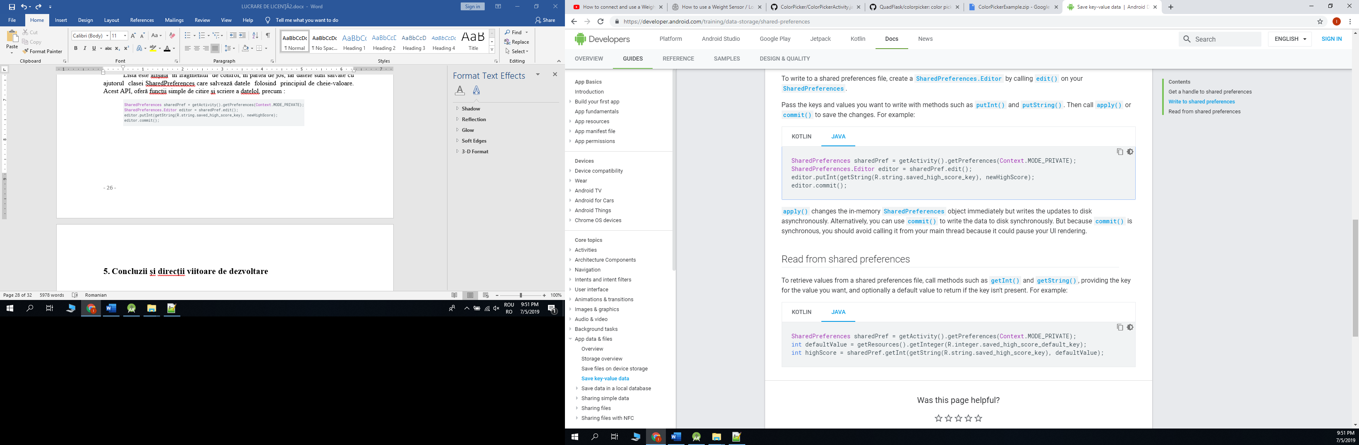

Fig 4.17Funcţie de citire din SharedPreferences

Aplicaţia mai conţine încă 2 fragmente funcţionale, precum cea cu informaţii personale ale utilizatoarei, precum nume, prenume şi greutate. Pentru viitor, această opţiune ar putea fi extinsă până la oferirea posibilităţii de a schimba fotografia, datele afişate şi o implementarea de notiţe în partea de jos a ferestrei. Pentru o astfel de dezvoltarea sunt necesare cunoştinţe despre baze de date şi aplicarea acestora la salvarea datelor şi modificarea lor. Pentru simplitate, poate fi folosit baza de date FireBase, care are o aplicabilitate bună în Android Studio.

Al doilea fragment nu are nicio funcţionalitate, dar prezintă informaţii despre proiect şi anul dezvoltării.

Aplicaţia permite o dezvoltare de viitor cu o implementare a localizării.

Pentru acest proiect, am încercat şi o altfel de aplicaţie din punct de vedere al conexiunii Bluetooth, astfel încât din aplicaţie utilizatorul să fie capabil să deschidă Bluetooth-ul folosing un buton de tip commutator, să fie capabil să caute dispozitivele active şi să se conecteze la ele. Din punct de vedere al design-ului, aplicaţia arată la fel.

Pentru realizarea acestei implementări am creat clasa Bluetooth, unde sunt create toate funcţiile necesare unei conexiuni Bluetooth.

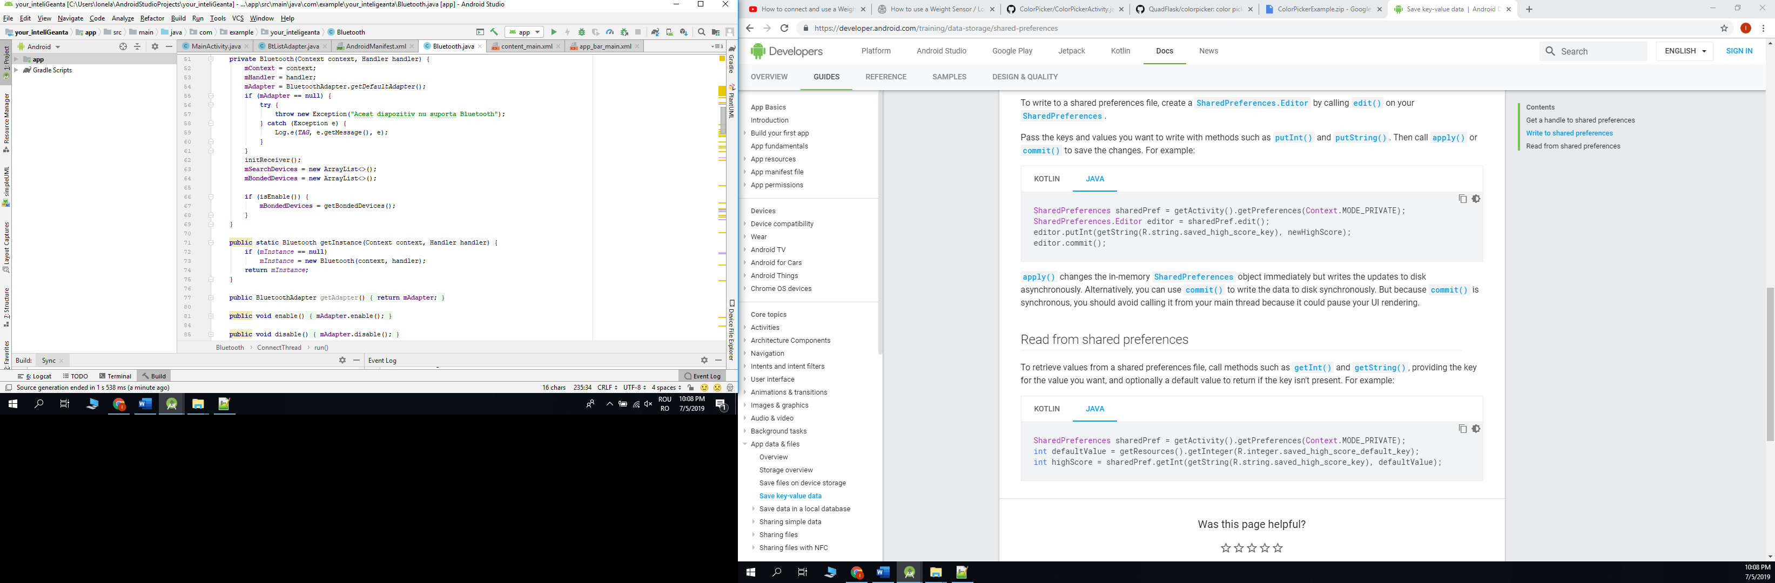

Fig 4.18 Cod sursă al clasei Bluetooth

În clasă de bază - aferentă activităţii create , se instanţiază obiectul de tip Bluetooth doar după ce a fost creat un handler (*fig 4.19*)

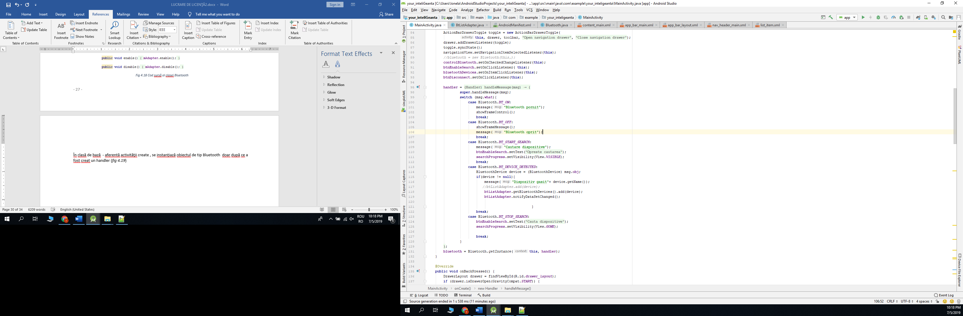

Fig 4.19 Instanţierea obiectului de tip Bluetooth

Handler-ul lucrează precum un pod dintre clasa de bază şi clasa aferentă Bluetooth, astfel încât tratează cazurile ce apar pe parcursul rulării aplicaţiei, de exemplu când valoarea pentru Bluetooth este BT_START_SEARCH( în clasa Bluetooth aceste valori sunt de tip integer şi au valori fixe mai mare decât zero) se afişează o bară de progres şi un mesaj ce atenţionează utilizatoare că se caută dispozitivele.

La detectarea dispozitivelor, acestea se afişează într-o listă ce conţine date despre numele, adresa MAC şi o imagine de tip iconiţă. La alegerea unui dispozitiv din listă se stabileşte conexiunea.

### 3.2.1 Programarea plăcuţei Arduino

Pentru plăcuţa Arduino, am folosit limbajul de programare C. Mediul de dezvoltare a fost cel propus de către Arduino. Tot programul este scris într-un singur fişier şi conţine câteva biblioteci, precum FastLed.h -pentru funcţionarea led-urilor adresabile, HX711.h – pentru folosirea modulului de cântărire, SoftwareSerial.h pentru Bluetooth şi RFID.

Codul Arduino este structurat în 3 părţi. Prima este pentru importarea claselor utilizate de proiect şi definirea constantelor, atribuirea pinilor pentru ele. A doua structură o reprezintă funcţia setup(), unde este scrisă întreaga logică a programului (*fig 4.20*).

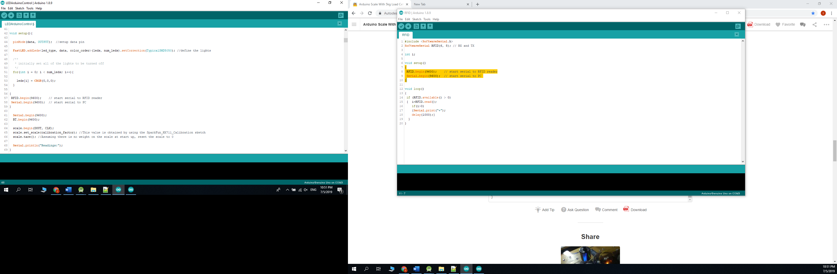

Fig 4.20 Partea logică atribuită plăcuţei Arduino

A treia structură o reprezintă funcţia loop(), care are loc în continuu atâta timp cât plăcuţa Arduino este alimentată. În dependenţă de regulile şi dependeţele impuse de noi, asftel încât producerea unor schimbări vizibile trebuie să vină din exterior, de pe aplicaţia mobilă

# **5. Concluzii şi direcţii viitoare de dezvoltare**

## 5.1 Date obţinute

Pe perioada realizării proiectului de licenţă, am descoperit ca mediul de programare Android Studio reprezintă o soluţie bună pentru realizarea de aplicaţii mobile Android, dar necesită îmbunătăţire precum consumul redus de resurse de memorie, acest lucru încetineşte mult procesul de dezvoltare. Mediul Arduino este foarte uşor de asimilat şi manipulat, oferindu-ţi o mulţime de exemple, surse şi implementări de viitor.

La momentul actual, dispozitivul realizat conţine cântarul-funcţional, matricea de led-uri la fel funcţională şi modulul de citire RFID. Aplicaţia mobilă necesită îmbunătăţiri la nivel design şi afişare a datelor, precum şi implementarea bazei de date, pentru a oferi o experienţă cât mai placută utilizatorilor.

Cu toate acestea, aplicaţia este funcţională şi reprezintă un pas important în domeniul modei contemporane, implementând principiile informatice, oferindu-i mai mult timp pentru dezvoltare, se poate obţine un dispozitiv comercial, cel puţin conform sondajului realizat pe parcursul acestui proiect.

## 5.2 Implementări propuse

Această geantă este într-o fază de prototip, iar unele abordări sunt doar la nivel de concept.

Îmbunătăţirile pentru această versiune de prototip se pot face din punct de vedere al microcontrolerului, să se folosească un Arduino LilyPad. Bazat pe un ATmega168V de mic consum, cu dimensiuni mici, iar din spusele creatorilor, circuitul poate fi şi spălat manual, fiind o alegere perfectă pentru un proiect vestimentar. De asemenea, modul Bluetooth poate fi schimbat cu unul integrat pentru acest microcontroler, HC-05XBEE. Circuitul final arătând ca în *fig 5.1*.

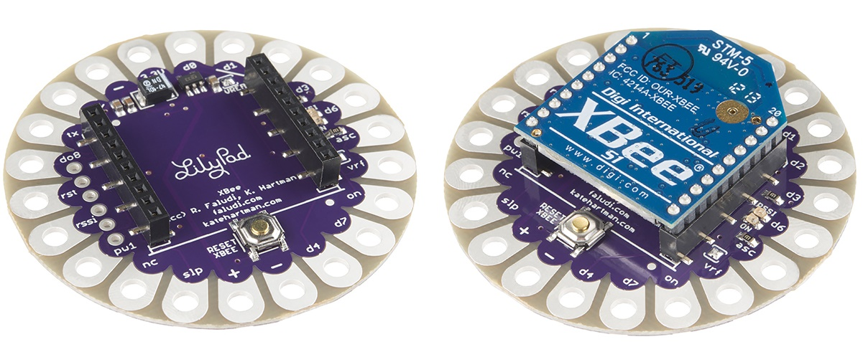

Fig .1 Microcontroler LilyPad incrorporat cu modulul Bluetooth HC-05XBEE

La momentul actual, această geantă oferă informaţii despre greutate şi obiectele din ea cu ajutorul senzorilor şi a etichetelor RFID, dar pe viitor ar putea să transmită date despre localizare printr-un modul GPS NEO-6M. Acest modul are un consum redus, dimensiuni mici, fiind uşor de integrat într-un articol vestimentar; aplicaţia mobilă ar putea stoca datele despre itinerariul utilizatorului şi de asemenea dacă produsul a fost furat sau uitat undeva. Aplicaţia are deja implementată o idee despre funcţionalitatea localizării.

La momentul actual, întreg circuitul electronic este alimentat de către o baterie externă, dar pe viitor poate fi implementată o baterie ce funcţionează pe baza principiul cinetic. Implentarea acestuia funcţionează pe baza unui traductor piezolectric ce traduce energia cinetică generată în timpul mişcării genţii într-o tensiune suficientă pentru a încărca o baterie. La momentul actual pe piaţă există mai multe modele de încărcătoare cinetice precum AMPY, nPower PEG. De asemenea, o companie nouă pe piaţă – SoloPower a dezvoltat o pereche de cizme cu mai mulţi senzori încorporaţi (GPS, senzori de temperatură şi detecţie a mişcării ), circuitul fiind alimentat de o baterie cinetică. [16]

Ca o îmbunătăţire de viitor, aş investi într-un design mai atrăgător şi mai durabil din punct de vedere tehnic. Astfel încât led-urile adresabile ar fi şi rezistente la umiditate, iar geanta în sine ar fi confecţionată dintr-un material durabil şi uşor – piele de ovină, prelucrată ca şi velur combinând-o cu o piele nappa într-un stil eclectic. Proprietăţile acestor tipuri de piele sunt durabilitatea şi întreţinerea convenabilă.

Din punct de vedere soft, proiectul poate fi îmbunătăţit prin crearea unei aplicaţii mobile pentru iOS. Asigurând geanta cu o astfel de posibilitate, majoritatea femeilor vor putea folosi şi interacţiona cu o astfel de geantă.

# **Bibliografie**

|  |  |
| --- | --- |
| [1] | S. Danford, „Womens Museum,” Mai 2017. [Interactiv]. Available: https://womensmuseum.wordpress.com/2017/05/31/the-history-of-the-handbag/. |
| [2] | J. Teicher, „The little-known story of the first IoT device,” *IBM,* 2018. |
| [3] | E. Havemann, „What is the Internet of Things?,” *Allot,* 2018. |
| [4] | J. Lowe, „gust,” Decembrie 2016. [Interactiv]. Available: https://gust.com/companies/fyb-london. [Accesat Mai 2019]. |
| [5] | „FYB London,” [Interactiv]. Available: https://fyblondon.com/. [Accesat Mai 2019]. |
| [6] | „Kolon Mall,” [Interactiv]. Available: https://www.kolonmall.com/Product/RUBTX17211NAX?rbst=glimm. [Accesat Iunie 2019]. |
| [7] | „The Koreea Bizzwire,” Couron, Kolon Industry, Iunie 2015. [Interactiv]. Available: http://koreabizwire.com/smart-handbag-with-iot-technology-to-be-unveiled/36835. [Accesat Mai 2019]. |
| [8] | T. Lê, „Youtube,” [Interactiv]. Available: https://www.youtube.com/watch?v=-W8OI6jFaUE. [Accesat Mai 2019]. |
| [9] | J. S. Cook, „Makezine,” Debra Ansell aka "geek mom", August 2016. [Interactiv]. Available: https://makezine.com/2016/08/30/programmable-led-handbag-maker-occasion/. [Accesat Iunie 2019]. |
| [10] | „Wikipedia,” August 2018. [Interactiv]. Available: https://ro.wikipedia.org/wiki/Arduino. [Accesat Iunie 2019]. |
| [11] | M. Banzi, Getting Started with Arduino, O'Reillz Media, Inc, 2011. |
| [12] | „Pololu,” [Interactiv]. Available: https://www.pololu.com/product/2547. [Accesat Iunie 2019]. |
| [13] | „StackShare,” [Interactiv]. Available: https://stackshare.io/stackups/android-studio-vs-eclipse-vs-intellij-idea. [Accesat Iunie 2019]. |
| [14] | [Interactiv]. Available: https://proto.io/. [Accesat Mai 2019]. |
| [15] | „GitHub,” [Interactiv]. Available: https://github.com/QuadFlask/colorpicker. |
| [16] | B. Pershing. [Interactiv]. Available: https://www.meee-services.com/what-are-kinetic-chargers-and-how-they-work/. |

# **Anexe**

Codul sursă al proiectului poate fi găsit la <https://github.com/ioneladrs/HandBag-app>

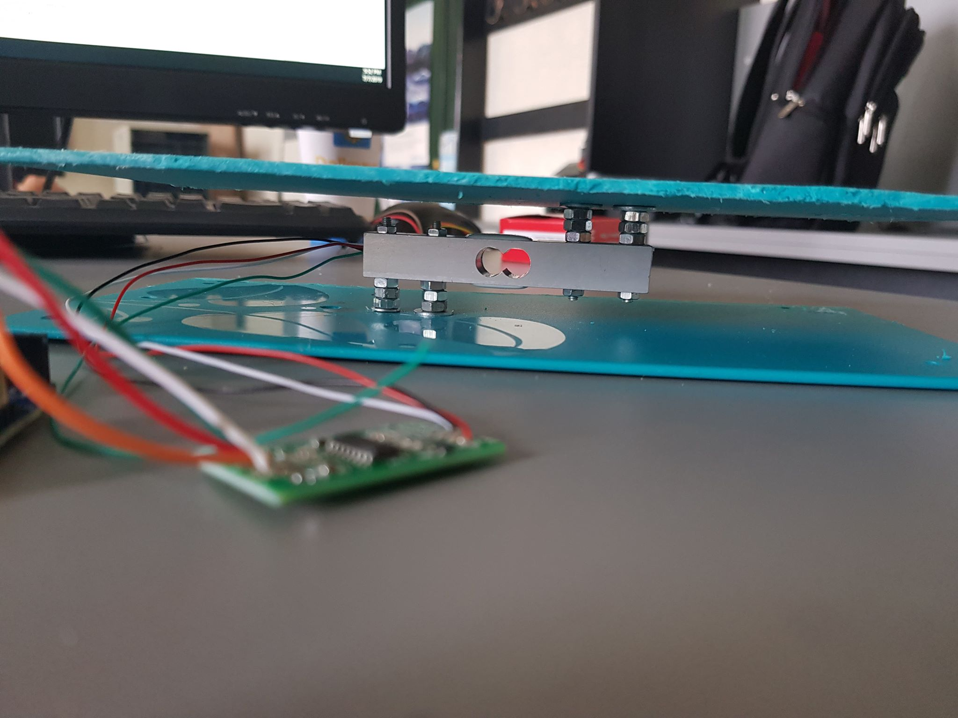Pe platforma de GitHub, se poate urmări dezvoltarea în timp şi pot fi postate îmbunătăţirele apărute pe parcurs. 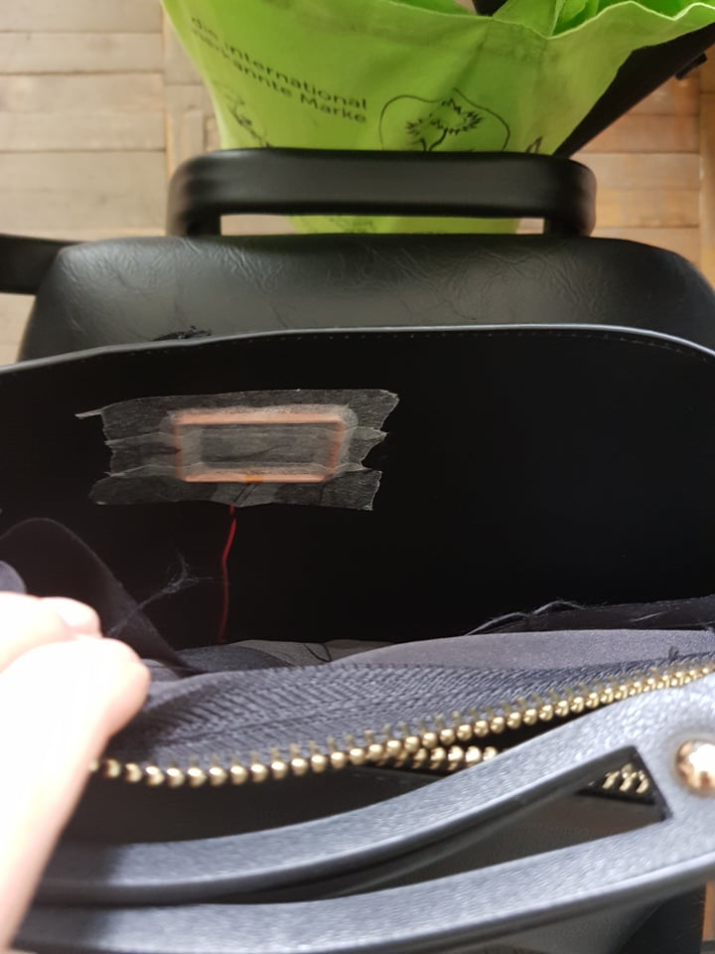

Fig 1. Implementarea cântarului

Fig 2 Implementarea modulului RFID în căptuşeală

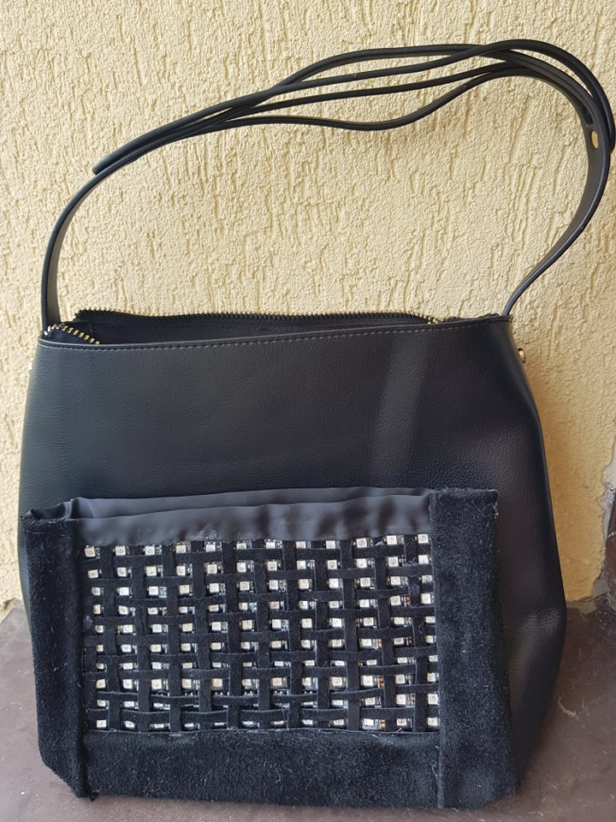

Fig 3. Implementarea buzunarului cu led-uri

1. Indinspensabil -  fr. *reticule tip de geantă foarte mică precum o punguţă. Folosit pe larg în perioada anilor 1795-1820*
2. Minaudières *– fr. un accesoriu considerat o bijuterie fiind foarte mic, serveşte ca o poşetă de seară. Acum clutch.*
3. Futurism – Curent caracterizat prin negarea tradiţiilor clasice, pe care încearcă să le înlocuiască prin cultul vitezei, al maşinilor, sugerând ritmul trepidant al vieţii moderne.
4. ARPANET – predecesorul Internetului
5. Poliuretan - *Produs obținut prin polimerizarea unor compuși chimici cu glicoli, folosit la fabricarea materialelor plastice, a lacurilor, a adezivelor*
6. FYBLondon – brand englez înfiinţat în 2016, oferă accesorii pentru lucru şi călătorii, folosind tehnologii inovative, păstrând totodată funcţionalitatea şi securitatea.
7. Couronee, Kolon Industry – brand coreean lansat în 2010, oferă produse din piele precum genţi, ceasuri, etc. oferă clienţilor săi produse cât mai calitative şi cu un design cât mai versatil.
8. SNS – engl. Social Network Services, notificări ale reţelelor de socializare, e-mail-uri, etc.
9. Arduino IDE – engl. Integrated Development Environment reprezintă un mediu de dezvoltare integrat bazat pe proiectul Processing , care include limbajele de programare C şi C++.
10. NZR – engl. Non Return to Zero mod de comunicare binar unde valorile 1 sunt reprezentate de tensiuni pozitive, iar valorile 0 de late tensiuni, de obicei negative.
11. PWM – Pulse Width Modulation, tehnică folosită pentru a varia tensiunea unui dispozitiv electronic, această presupune schimbarea rapidă a tensiunii oferite de dispozitiv din ON în OFF şi invers respectiv
12. Protocol Manchester – codificarea de fază, mod de reprezentare a datelor sub formă de impulsuri electrice sau optice. Conexiunile ce folosesc acest tip de codare sunt uşor de izolat galvanic
13. Chiropractică – chiroterapie presupune o formă de medicină alternativă, ajută la remedierea deficienţelor şi blocajelor legate de sistemul osos, nervos şi muscular.